

SUBSECRETARÍA DE EDUCACIÓN MEDIA SUPERIOR DIRECCIÓN GENERAL DE BACHILLERATO



Lineamientos para la elaboración del

Plan de Mejora Continua

(PMC)

**DGB/DCA/2019**

1

# Contenido

Introducción 4

Objetivo 5

Fundamento legal 5

Disposiciones generales 7

1. Lineamientos para la elaboración del Plan de Mejora Continua (PMC) 9
   1. El PMC es una herramienta de planeación estratégica que dirige acciones para la mejora del servicio educativo 10
   2. El PMC es el resultado de un proceso colaborativo, basado en la consulta y el diálogo con la comunidad educativa 11
   3. El PMC tiene como fundamento la elaboración de un diagnóstico

pertinente 12

* 1. El PMC debe incluir una priorización de las categorías educativas 15
     1. Líderes educativos 16
     2. Gestión y liderazgo directivo 18
     3. Indicadores académicos 19
     4. Proyectos educativos transversales para la equidad y el bienestar 21
     5. Seguimiento a egresados 24
     6. Infraestructura y equipamiento 24
     7. Programa de seguridad escolar ante riesgos 24
  2. El PMC debe incluir metas que orienten y contribuyan a la excelencia en la educación 26
  3. El PMC debe contar con un mecanismo de seguimiento que permita evaluar la contribución en la mejora de la excelencia en el servicio educativo 27

1. Estructura del Plan de Mejora Continua 29
   1. Portada 29
   2. Contenido 30
   3. Presentación 30
   4. Normativa 30
   5. Diagnóstico 30
   6. Priorización de categorías 32
   7. Plan de acción 32
      1. Categoría 33
      2. Meta 33
      3. Línea de acción 34
      4. Responsable 34
      5. Evidencia 34
      6. Cronograma 34
   8. Participantes y aprobación del PMC 35
2. Estrategia de seguimiento y evaluación del Plan de Mejora Continua. 36
   1. Mecanismos internos 36
   2. Mecanismos externos 37
   3. Momentos de seguimiento del PMC 39
3. Informe de resultados 40
   1. Informe parcial 40
4. 2 Informe final 42
5. Anexos 45

Referencias 70

## Introducción

Uno de los compromisos del gobierno es el de impulsar y fortalecer la construcción de la nueva escuela mexicana en un marco de excelencia y equidad, y en el que se revalorice el papel del docente, reconociéndose como un líder natural dentro de la escuela y la comunidad.

Este nuevo esquema de educación implica cambios significativos en los planteles, impulsados por el liderazgo, la innovación, propuestas de mejora, así como en la formación de jóvenes emprendedores, sensibles a su entorno y comprometidos con su comunidad.

En este contexto, es necesario implementar un proceso de planeación institucional que guíe las acciones que regulen y optimicen el funcionamiento y desarrollo de la operación de un plantel, con base en la normativa vigente.

El presente documento “Lineamientos para la Elaboración del Plan de Mejora Continua (PMC)”, tiene como eje rector las Líneas de política pública para la Educación Media Superior (SEMS, 2019), las cuales ponen énfasis, entre otras cosas, en la revalorización del papel de los docentes como impulsores del conocimiento y el aprendizaje. Asimismo, promueven el fortalecimiento del liderazgo de directores y docentes, cuyo impacto se vea reflejado en el mejoramiento de los principales indicadores académicos (abandono escolar, aprobación y eficiencia terminal).

Estos lineamientos servirán como guía para la elaboración del Plan de Mejora Continua, el cual se considera como el principal instrumento de planeación participativa para la mejora de los servicios educativos.

## Objetivo

Proporcionar apoyo a los directivos de los planteles de Educación Media Superior en la elaboración de su Plan de Mejora Continua, a través de una herramienta de planeación, con la finalidad de dirigir y encauzar las acciones que contribuyan a la mejora de la excelencia en el servicio educativo y coadyuvar a posicionar y fortalecer su liderazgo ante la comunidad escolar.

## Fundamento legal

El Artículo 3o. Constitucional establece que: “Toda persona tiene derecho a la educación. El Estado – Federación, Estados, Ciudad de México y Municipios –, impartirá y garantizará la educación inicial, preescolar, primaria, secundaria, media superior y superior. La educación inicial preescolar, primaria y secundaria conforman la educación básica; ésta y la media superior serán obligatorias, la educación superior lo será en términos de la fracción X del presente artículo. La educación inicial es un derecho de la niñez y será responsabilidad del Estado concientizar sobre su importancia”.

“Corresponde al Estado la rectoría de la educación, la impartida por éste, además de obligatoria, será universal, inclusiva, pública, gratuita y laica”.

“Los planteles educativos constituyen un espacio fundamental para el proceso de enseñanza aprendizaje. El Estado garantizará que los materiales didácticos, la infraestructura educativa, su mantenimiento y las condiciones del entorno, sean idóneos y contribuyan a los fines de la educación”.

“El criterio que orientará a esa educación […] será democrático, […] nacional, […], contribuirá a la mejor convivencia humana, […] equitativo, […] inclusivo, […] intercultural, […] integral […] y será de excelencia, entendida como el mejoramiento integral constante que promueve el máximo logro de aprendizaje de los educandos, para el desarrollo de su pensamiento crítico y el fortalecimiento de los lazos entre escuela y comunidad”. (DOF, Constitución Política de los Estados Unidos Mexicanos, 2019)

Asimismo, los planteles federales se rigen bajo lo señalado en la Ley General de Educación en su Artículo 1o.- “Esta Ley regula la educación que imparten el Estado - Federación, entidades federativas y municipios-, sus organismos descentralizados y los particulares con autorización o con reconocimiento de validez oficial de estudios. Es de observancia general en toda la República y las disposiciones que contiene son de orden público e interés social.”- (DOF, Ley General de Educación, 2018)

Las acciones del Plan de Mejora Continua, están alineadas a los ejes del Plan Nacional de Desarrollo 2019-2024 (México, 2019):

* + Eje General 2 Bienestar, a través del cual se promueve el ejercicio de los derechos sociales, incluyendo el de educación.
  + Eje Transversal Igualdad de género, no discriminación e inclusión. Las políticas públicas, incluyendo la de educación media superior, se incorporarán a esta perspectiva.

Para contribuir al logro de los propósitos establecidos en las seis líneas de política pública para la EMS, emitidas por la Subsecretaría de Educación Media Superior (SEMS) (SEMS, 2019), será necesario implementar un proceso de planeación en el que se establezcan las prioridades, metas y actividades.

Líneas de política pública:

1. Educación con calidad y equidad
2. Contenidos y actividades para el aprendizaje
3. Dignificación y revalorización del docente IV.Gobernanza del sistema educativo

V. Infraestructura educativa VI.Financiamiento y recursos

Respecto a las competencias que deben desarrollar los directores de Educación Media Superior, se encuentran normadas en el Acuerdo Secretarial 449 (Ver anexo 1 y figura 1).

Figura 1. Acuerdo Secretarial 449: Competencias de los Directores

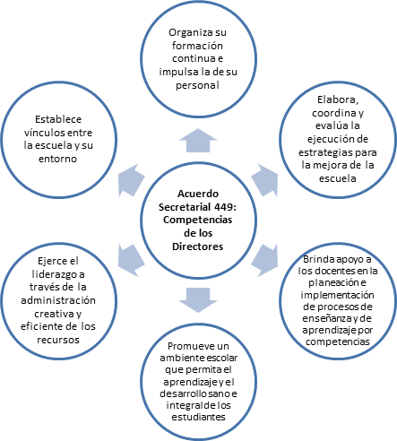

## Disposiciones generales

El presente documento establece las directrices que determinan la elaboración del Plan de Mejora Continua como un proyecto educativo propuesto por los directivos de los planteles de la Educación Media Superior, sin distinción alguna de subsistema o modalidad educativa.

Los lineamientos orientan a los directivos de los centros educativos en su gestión escolar, a través de la elaboración de un diagnóstico pertinente y enfocado en los objetivos de la política educativa, que contenga información de las condiciones actuales de un plantel y, a partir de éste, planear acciones tendientes a la mejora de los servicios educativos que garanticen la cobertura, equidad y excelencia de la Educación Media Superior.

La elaboración del PMC requiere de un proceso de planeación participativa que, mediante un trabajo colegiado, incluya las opiniones de la comunidad educativa por medio de la consulta y el diálogo, para la transformación de la educación que se imparte en los planteles.

El análisis de la situación se enriquece cuando es el resultado de una reflexión socializada que valora, desde diversos puntos de vista, la realidad del plantel, incluyendo a directivos de los planteles, administrativos, cuerpo docente, alumnado, padres de familia y demás interesados en el desarrollo del plantel.

Promover que todos los involucrados en dar y recibir un servicio educativo de excelencia compartan sus experiencias y conocimientos, no sólo contribuye a la elaboración de un diagnóstico compartido, sino que mejora la comunicación, promueve la participación y fomenta la responsabilidad en la formulación de metas e implementación de acciones que, a su vez, reflejan una amplia percepción de la problemática del contexto. En este sentido, la planeación participativa puede ser vista como un beneficio para la comunidad, pues los alumnos se favorecerán de las mejoras a corto y mediano plazo, permitiendo la identificación de problemas y soluciones pertinentes, relevantes y viables para el plantel, haciendo de ésta una experiencia educativa que se extienda a otros ámbitos de la comunidad.

## Lineamientos para la elaboración del Plan de Mejora Continua (PMC)

El PMC es una herramienta de planeación que contiene información de las condiciones actuales de un plantel, cuyo propósito es dirigir y encauzar acciones que contribuyan a la mejora del servicio educativo.

La elaboración del PMC se fundamenta en 6 lineamientos, los cuales aparecen en la figura 2.

Figura 2. Lineamientos que fundamentan la elaboración del PMC



Es una herramienta de planeación estratégica que dirige acciones para la mejora del servicio educativo

Debe contar con un mecanismo de seguimiento que permita

contribución

evaluar la

en

la mejora de la excelencia en el servicio educativo

Es el resultado de un proceso colaborativo basado en la consulta y el diálogo con la comunidad educativa

PMC

Debe incluir metas que

contribuyan a

orienten y

la

excelencia en la educación

Tiene como fundamento la elaboración de un diagnóstico pertinente

Debe incluir una priorización de categorías educativas

I.1 El PMC es una herramienta de planeación estratégica que dirige acciones para la mejora del servicio educativo.

La planeación estratégica es una práctica orientada hacia la mejora continua que, a partir del diálogo informado1 (Mcginn & Reimers, 2017), identifica retos, define prioridades y promueve la igualdad de oportunidades.

La planeación debe ser flexible y adecuada a las condiciones de cada escuela, para facilitar la implementación de los acuerdos establecidos en colegiado, darles seguimiento, evaluar sus resultados y hacer los ajustes necesarios.

El PMC brinda apoyo a los directivos de los planteles en su gestión escolar, la cual comprende la exploración de las condiciones o situación del plantel para establecer prioridades, formular estrategias a través del planteamiento de metas y actividades que contribuyan a consolidar las acciones en materia educativa, es decir, su visión de gestión académica.

Además, desde su ámbito de competencia, permitirá generar ambientes favorables para el aprendizaje, la sana convivencia, la equidad y la inclusión.

1. Metodología propuesta por Reimers y McGinn que promueve la investigación educativa a partir del intercambio de información e ideas entre diversos interlocutores del proceso educativo.

I.2 El PMC es el resultado de un proceso colaborativo, basado en la consulta y el diálogo con la comunidad educativa.

Todos los involucrados en el proceso de planeación, poseen diversas experiencias y conocimientos que pueden contribuir a la generación de cambios y, con ello, a la mejora de la educación.

La elaboración de un diagnóstico compartido permite y promueve la participación y responsabilidad en la formulación de metas e implementación de acciones.

De esta manera, el proceso de planeación participativa se caracteriza por promover la comunicación transversal entre los interesados, para mejorar la excelencia de los servicios que se ofertan en el plantel y esto, a su vez, promueve una amplia percepción de la problemática en contexto.

Figura 3. ¿Podemos resolver una problemática en trabajo colaborativo?



Director

Padres de familia

Subdirector

Alumnado

Solución

Personal docente

Orientación

Personal adminis- trativo

Tutoría

I.3 El PMC tiene como fundamento la elaboración de un diagnóstico pertinente.

La planeación estratégica parte de un diagnóstico para identificar prioridades, trazar líneas de acción y establecer metas. Constituye un proceso elemental y básico en la elaboración del PMC, ya que en éste se establecen los principales problemas y necesidades que deben ser atendidos de manera inminente debido a que afectan a la institución o crean un área de oportunidad. En otras palabras, permite el planteamiento de la línea base con la cual serán comparados los logros futuros.

El diagnóstico es un proceso valorativo de análisis crítico que consiste en recolectar, comparar y evaluar diversos aspectos educativos relacionados con el funcionamiento del plantel. El propósito es conocer objetivamente la situación actual que guarda el plantel con respecto a los resultados de los propios indicadores o aspectos de mejora propuestos en el ciclo inmediato anterior o de otros ciclos anteriores (resultados históricos), que permita identificar necesidades y, a partir de ello, establecer e implementar acciones encaminadas a mejorar la situación actual.

El diagnóstico brinda elementos para identificar cuáles son los principales problemas que requieren ser atendidos o mejorados y que impiden el desarrollo adecuado del funcionamiento y servicios que se prestan en el plantel.

Figura 4. El diagnóstico como línea base de las metas



Metas

Diagnóstico

Priorización de categorias

Para la elaboración del diagnóstico, los planteles pueden apoyarse en diversas fuentes para obtener la información necesaria tales como:

* + Indicadores académicos obtenidos con información del Formato 911 o del sistema de control escolar que utilice cada plantel: Eficiencia terminal, Abandono, Aprobación, Crecimiento de la matrícula, etc. (Ver anexo 2).
  + Indicadores de logro. Resultados de evaluaciones externas, por ejemplo, Evaluación de Ingreso a la Educación Media Superior (curso propedéutico), PLANEA o ejercicio piloto de PLANEA, PISA, PREEXANI-II y otros documentos que contengan información relevante de la Educación Media Superior.

Figura 5. Fuentes de información para elaborar un diagnóstico

Acuerdo secretarial 449

Programas federales o estatales

Indicadores

académicos

Análisis del contexto del plantel

Indicadores de logro

Evaluación de los resultados alcanzados en los PMC anteriores

* + Evaluación de los resultados alcanzados en los Planes de Mejora Continua de ciclos escolares anteriores. La riqueza de los datos que arroja esta evaluación depende de la diversidad y excelencia de las metas planteadas. Es importante que se realice un análisis sobre la efectividad de las estrategias en relación con las metas propuestas en el PMC del ciclo anterior, con el fin de mejorarlas, reprogramarlas o, si es el caso, realizar los cambios pertinentes.
  + Análisis del contexto en el que se ubica el plantel.
  + Programas federales o estatales de apoyo a los alumnos y a los planteles.

Las fuentes de información pueden complementarse mutuamente, brindando un panorama del estatus actual del plantel y, con ello, permitir la identificación de problemas, necesidades o áreas de oportunidad, así como las causas que las originan.

I.4 El PMC debe incluir una priorización de las categorías educativas.

La excelencia educativa2 de un plantel se ve influida por múltiples factores, cuyo impacto es perceptible a través de algunos indicadores educativos. Dentro de estos factores, hay algunos que comparten características en común, lo que permite su categorización.

Figura 6. Condiciones mínimas para una educación de excelencia



Máximo logro de aprendizaje

Pensamiento

desarrolla

crítico

do

Fortalece lazos entre la escuela y la comunidad

Las categorías, por ser un cúmulo de factores o problemáticas comunes, pueden ser priorizadas según las características y necesidades de cada plantel. Asimismo, aquellas traducidas como áreas de oportunidad, deberán considerarse en el diagnóstico como aspectos de mejora en la elaboración del PMC.

1. De acuerdo al fundamento legal, la educación de excelencia promueve el máximo logro de aprendizaje, desarrolla el pensamiento crítico de los educandos y fortalece los lazos entre la escuela y la comunidad.

Las siguientes categorías3 servirán de eje para el planteamiento de metas en el PMC de cada centro educativo y se encuentran ordenadas según su relevancia y prioridad:

Tabla 1. Categorías educativas

|  |  |
| --- | --- |
| I | Líderes educativos |
| II | Gestión y liderazgo directivo |
| III | Indicadores académicos |
| IV | Proyectos educativos transversales para la equidad y el bienestar |
| V | Seguimiento a egresados |
| VI | Infraestructura y equipamiento |
| VII | Programa de seguridad escolar ante riesgos |

* + 1. Líderes educativos

Esta categoría busca promover y fortalecer la formación docente y su desempeño en el aula; rescatar sus logros y sus estrategias pedagógicas exitosas, así como revalorar su labor y reconocerlo como un líder natural de la escuela y la comunidad.

Con el fin de conocer las fortalezas y necesidades de los maestros en su práctica cotidiana, detectar sus áreas de oportunidad y buscar las herramientas que le sirvan para mejorar su desempeño, será necesario implementar estrategias de seguimiento a los docentes en las aulas.4

Dentro de esta categoría, se reconoce la función de los tutores y orientadores como figuras fundamentales en el desarrollo académico y socioemocional de los estudiantes. Darán cuenta de su labor a través de los expedientes de alumnos, en los que se refleje su avance académico, la canalización a otras áreas o instituciones especializadas, entre otros reportes.

1. Las siete categorías encuentran sustento en las líneas de política pública para la Educación Media Superior (2019).
2. Organizar un comité interno, conformado por la subdirección, representantes de academias y tutores, para observar a los docentes en la impartición de clase.

El trabajo colaborativo entre docentes, será considerado como un espacio para el intercambio de ideas, reflexión, análisis y para el desarrollo de propuestas para la mejora del desempeño de los estudiantes y el logro de sus objetivos académicos.

Figura 7. Actividades para el fortalecimiento del trabajo docente.

* Conformado por la subdirección, jefes de academia y tutores.
* Observar el desempeño docente en el aula.
* Detectar fortalezas y áreas de oportunidad.

Comité de seguimiento a docentes

### Trabajo colaborativo

* Propuesta de proyectos.
* Análisis de indicadores académicos.
* Seguimiento al desempeño de alumnos y docentes.



Tutoría y

o

rientación

Docentes

* Generación de expedientes que evidencien los avances académicos y socioemocionales de los alumnos.
* Rescatar y reconocer sus logros y estrategias exitosas para que sean compartidas con la comunidad académica.
  + 1. Gestión y liderazgo directivo

El director es el encargado de coordinar la planeación para la mejora del plantel y, a través de la gestión, generar las condiciones para el desarrollo de actividades que contribuyan al funcionamiento óptimo del centro educativo, en materia académica, administrativa y de seguridad.

Alcanzar las metas establecidas en beneficio de la comunidad escolar, es el reto más importante del director y lo coloca como el principal líder del plantel.

A continuación, se presentan algunos ejemplos de las actividades consideradas dentro de las funciones de gestión de un director.

Figura 8. Ejemplos de actividades correspondientes a la gestión directiva5

Crear vínculos con instituciones públicas y privadas

* Desarrollar actividades académicas, deportivas, artísticas y culturales
* Integrar a sus egresados al mercado laboral o a la universidad.



Establecer vínculos con empresas, fundaciones o egresados

* + Obtener recursos económicos, becas de alimentación y/o de transporte, descuentos de transporte, materiales, servicios de telecomunicaciones y conectividad.

Coordinar proyectos de emprendimiento

* Proporcionar a los estudiantes de EMS conocimientos y experiencias sobre emprendimiento, para que desarrollen proyectos.
* Trabajar en conjunto con los coordinadores del centro emprendedor y con la Secretaría de Economía y la Secretaría de Trabajo y Previsión Social para desarrollar los proyectos de emprendimiento.
* Coordinarse con las instancias correspondientes para ateder problemas socioemocionales de los alumnos.

1. Coordinar proyectos de emprendimiento con las Secretarías de Estado, puede ser gestionado por los directivos de cada plantel, aunque no cuenten con un coordinador del centro emprendedor.

Adicionalmente a las actividades anteriores, el director debe implementar otras más para prevenir la violencia y garantizar la seguridad de sus estudiantes. En la figura 8 se muestran algunos ejemplos.

Figura 9. Actividades que pueden prevenir la violencia y garantizar la seguridad escolar6



Operación mochila

Mecanismo para verificar que los estudiantes no porten armas, bebidas alcohólicas o sustancias nocivas

Ruta segura

Establecer acuerdos con un transporte público para que recoja exclusivamente a los estudiantes a la escuela y los lleve a una zona céntrica, de la cual se puedan desplazar a sus casas con mayor seguridad.



Gestionar con el gobierno local para que algunas patrullas vigilen afuera del plantel.

Vigilancia

Conformar un comité estudiantil que vigile el cuidado y uso responsable de los recursos naturales, insumos e infraestructura del plantel.

* + 1. Indicadores académicos

Son elementos cuantitativos que reflejan el impacto de las acciones implementadas por el plantel. Estos indicadores se relacionan entre sí y, al mismo tiempo, permiten comparaciones entre ellos.

1. Estas actividades son solamente sugerencias, cada plantel puede implementar aquellas acordes a sus necesidades.

Por su impacto, los indicadores académicos que se deben considerar son los siguientes:

* + Abandono escolar
  + Aprobación
  + Eficiencia terminal
  + Crecimiento de la matrícula
  + Indicadores de logro (PLANEA ejercicio piloto)

En el caso de los indicadores de abandono escolar, aprobación y eficiencia terminal, existe una interrelación entre los mismos, ya que, si uno se ve afectado el resto también y, a su vez, esta situación está ligada, en mayor medida, al desempeño de los docentes.

De acuerdo con el INEE (2017), las principales causas de abandono escolar son: reprobación, embarazo y situación económica. Si los docentes tienen un adecuado desempeño, si identifican alguna necesidad entre los estudiantes, si se ejecutan acciones que atraigan el interés y permanencia de los alumnos en las clases, se tendría la posibilidad de que no abandonaran sus estudios, tuvieran un mejor aprovechamiento y concluyeran en tiempo y forma los mismos. En este sentido, se reduciría el indicador de abandono escolar, aumentando la aprobación y la eficiencia terminal.

El análisis de las tendencias y variaciones en los indicadores, implica tener información disponible que puede ser utilizada como insumo para la toma de decisiones que permitan mejorar el aprendizaje del alumno.

Figura 10. Interrelación entre los indicadores académicos: abandono escolar, aprobación y eficiencia terminal



Abandono escolar

Desempeño docente

Eficiencia terminal

Aprobación

* + 1. Proyectos educativos transversales para la equidad y el bienestar7

En los programas de estudio de la Dirección General de Bachillerato, se abordan los temas transversales e interdisciplinarios para la implementación de tareas y proyectos que promuevan el trabajo colaborativo y entre disciplinas, con base en 4 ejes transversales (social, ambiental, de salud y de habilidades lectoras).

1. El acceso al conocimiento y actividades de diferentes áreas (científicas, tecnológicas, históricas, filosóficas, sociales, culturales y deportivas) contribuirá a la formación de los individuos, insertándose así a la educación superior o al mercado laboral. Justo esa formación les brindará un bienestar, es decir, las condiciones necesarias para ser felices, saludables; tener una vida digna con responsabilidad social y un alto sentido cívico; para desarrollarse en un ambiente de inclusión, igualdad, paz, sustentable, deportivo, cultural, artístico, científico y emprendedor.

Considerando los 4 ejes, así como el contexto social, económico y cultural y las necesidades propias de los planteles educativos, se sugiere que los proyectos educativos, las actividades deportivas, culturales y artísticas implementadas, retomen temáticas relacionadas con la inclusión, la igualdad, el medio ambiente, la sustentabilidad, el fomento a la lectura y la escritura, el emprendimiento y una cultura de paz en la escuela.

Los estudiantes, guiados por sus docentes, integrarán los aprendizajes y conocimientos de cada tema, lo que les permitirá comprender los fenómenos de su entorno bajo un enfoque multidisciplinario.

Estas actividades deberán promover, además, la participación de los padres de familia en el proceso de formación de sus hijos.

En la tabla 2 se muestran algunos ejemplos de los proyectos educativos que el plantel podría implementar de manera transversal.

Tabla 2. Ejemplos de Proyectos educativos transversales para la equidad y el bienestar

|  |  |  |
| --- | --- | --- |
| Enfoque | Proyecto | Descripción |
| Inclusión | Semana de la inclusión, igualdad, derechos humanos y la  paz | Establecer una semana para realizar actividades relacionadas con un tema en especial (inclusión, igualdad, paz, derechos humanos, entre otros temas); pueden incluir carteles, periódicos murales, talleres, conferencias, concursos, etc. |
| Igualdad |
| Cultura de paz |
| Derechos humanos |
| Medio ambiente y sustentabilidad | Proyecto Verde | Los estudiantes realizarán un proyecto de carácter científico que tenga un impacto en la comunidad. El proyecto implicará un trabajo comunitario y un pensamiento crítico que les permita comprender y  valorar el entorno de la naturaleza. |
| Apadrinar un  área verde | Consiste en adoptar un área verde dentro del plantel  o alrededores y mantenerla en buenas condiciones. |
| Feria de la Ciencia | Se definirá un día y un espacio de la escuela para realizar la feria de la ciencia, donde los alumnos presenten sus proyectos a la comunidad escolar y a  sus familiares. |
| Reutilización de residuos orgánicos | A través de la utilización de residuos orgánicos (restos de comida, frutas, verduras, hojas, cáscaras de huevo, etc.) elaborar un compost, es decir, un abono orgánico que se pueda utilizar para las  plantas y jardines. |
| Lectura y escritura | Concursos internos y regionales de ensayo, cuento,  poesía | Que les brinde la posibilidad a los estudiantes de poner en práctica sus habilidades de lectura y de escritura. |
| Círculos de lectura | Reunión entre estudiantes, y un moderador, para intercambiar ideas y opiniones sobre una lectura en  particular. |
| Emprendimiento | Proyectos productivo- social-  sustentables | Los proyectos pueden iniciar en las aulas como un trabajo escolar, posteriormente podrán desarrollarlos en colaboración con el sector público  y privado. |
| Deportivo | Carrera verde | La organización de las carreras por parte de la comunidad escolar fomentará y concientizará a la comunidad sobre temas de la paz o el medio ambiente; reforzará la identidad de pertenencia que tengan los alumnos respecto a su plantel. Puede  participar la comunidad escolar y la no escolar. |
| Carrera por la paz |
| Torneos deportivos internos y  regionales | De acuerdo a las actividades deportivas que se impartan en el plantel, se pueden organizar torneos entre distintos equipos de la misma escuela o de  diferentes planteles. |
| Cultural- artístico | Creación y adaptación de obras literarias | Los estudiantes partirán de la lectura de una obra para adaptarla, representarla o crear otras, poniendo en práctica sus habilidades de lectura, escritura y expresión oral. Los padres pueden asistir  a las representaciones teatrales. |

Dentro de los proyectos educativos también se encuentran foros, congresos y actividades comunitarias, estas últimas podrían ser gestionadas con las organizaciones de la sociedad civil y otras instancias, que concienticen a la comunidad sobre la inclusión, la igualdad, el medio ambiente, la sustentabilidad, la lectura, entre otros.

* + 1. Seguimiento a egresados

Consiste en obtener información sobre las actividades que desempeñan los egresados en el ámbito laboral o en una institución de educación superior.

Este seguimiento les dará la oportunidad a los planteles de saber cuál es la pertinencia y el nivel de excelencia de los programas educativos, si se está cumpliendo con las exigencias del mercado laboral y/o de las universidades a través del aumento y/o disminución del porcentaje de egresados que se insertan en el sector laboral o que ingresan a una institución de educación superior.

De igual manera, los resultados de este seguimiento serán un reflejo de la gestión que realice el director respecto a la coordinación que haya establecido con instituciones de educación superior y empresas.

* + 1. Infraestructura y equipamiento

Comprende la existencia, pertinencia y suficiencia de instalaciones, espacios, equipamiento y materiales para el desarrollo de actividades educativas en condiciones de higiene y seguridad. Por ejemplo, módulos para impartir el servicio de tutoría, cantidad de equipo de cómputo suficiente para el alumnado y docentes, sanitarios suficientes y en buenas condiciones, sala para docentes, servicio de telecomunicaciones y conectividad, incluidos los espacios para el libre acceso de las personas con discapacidad.

* + 1. Programa de seguridad escolar ante riesgos

Incluye un conjunto de acciones que garanticen la seguridad de los estudiantes y del personal del plantel, a través de un protocolo de emergencia que cumpla con

las normas de protección civil ante todo tipo de riesgos. Por ejemplo, uso de sustancias químicas peligrosas, actos violentos y delictivos internos, sismos, incendios, inundaciones, entre otros. Para el caso de sismos e incendios, el plantel debe contar con la infraestructura, señalamientos, personal capacitado y protocolo de emergencia. En cuanto a seguridad, implementar estrategias de prevención de la violencia, por ejemplo, el proyecto “Operación mochila”.

El programa de seguridad debe ser autorizado por la autoridad local competente y cumplir con los requerimientos necesarios que la SEP solicita en sus Protocolos de seguridad para los centros educativos federales de Educación Media Superior (SEP, 2015).

I.5 El PMC debe incluir metas que orienten y contribuyan a la excelencia en la educación.

Una meta es el desempeño o resultado concreto esperado al término de la implementación de una serie de actividades determinadas. Es por medio de las evidencias que se puede identificar el cumplimiento de ésta y, con ello, el avance de los logros del plantel.

Las metas deben contar con las siguientes características:

* + - 1. Concreta: La meta debe establecer un solo resultado y debe evitar ambigüedades.
      2. Alcanzable: La meta debe ser realista para ser lograda en corto y mediano plazo.
      3. Medible: La meta debe especificar el parámetro con el que se evidenciará su cumplimiento por medio de una unidad de medida (cuantitativa).
      4. Demostrable: El cumplimiento parcial o total de la meta obliga a presentar resultados concretos que permitan demostrar su avance o conclusión.

A una meta bien planteada se le asocia una evidencia, que servirá para medir su grado de avance y/o cumplimiento.

Figura 11. Meta y evidencia como componentes del PMC

PMC

* Incluye metas que orientan al plantel hacia una educación de excelencia.

META

* *Concreta

*Alcanzable

*Medible

*Demostrable

EVIDENCIA

* Mide el grado de cumplimiento de la meta.

I.6 El PMC debe contar con un mecanismo de seguimiento que permita evaluar la contribución en la mejora de la excelencia en el servicio educativo.

Debido a que el PMC es un instrumento de planeación participativa, en el que se establecen las metas que permiten mejorar los servicios educativos que se imparten y fortalece la gestión escolar del directivo, es necesario considerar mecanismos de control o seguimiento, con una visión estratégica, para valorar el avance en el logro de las metas.

El seguimiento del PMC permitirá identificar y obtener información útil y descriptiva, acerca de su valor y pertinencia mediante la autoevaluación.

El seguimiento y la evaluación del PMC como una herramienta clave para la mejora continua, debe ser eficaz y sencilla, es decir, debe permitir contar con un informe oportuno del avance de las metas o de su conclusión; así como también, debe facilitar el contar con evidencias concretas.

Un PMC bien elaborado, contiene de manera implícita la forma en la que se realizará el seguimiento, debido a que cuenta con líneas de acción, metas establecidas, responsables y las fechas de su cumplimiento.

Principios fundamentales para el seguimiento de un PMC:

1. Una meta planteada correctamente proporciona su propio proceso de seguimiento y evidencias. En la redacción de la meta se especifica la unidad de medida que se utilizará para evaluar los avances logrados y, con ello, la evidencia que tendrá que presentarse para comprobar su total cumplimiento. Por lo tanto, el planteamiento de la meta y su redacción, deben considerarse como prioritarias en la revisión del PMC.
2. El seguimiento del PMC no debe convertirse en una actividad complicada. Es necesario para guiar los esfuerzos a lo largo del ciclo escolar; por tal razón, es preferible invertir tiempo de calidad en su seguimiento y puesta en marcha.
3. El proceso de planeación y su consecuente validación y seguimiento, es parte de la cultura institucional que debe promoverse en toda la comunidad educativa. Es importante considerar este proceso como una herramienta de apoyo académico y proyección directiva, tanto para la gestión como para la toma de decisiones.

Es entonces que, como función estratégica, se plantea un mecanismo interno de seguimiento (plantel) y un mecanismo externo8, estas acciones permitirán facilitar un acompañamiento en su planeación.

1. Las áreas centrales serán responsables de definir el mecanismo para realizar el seguimiento de su documento, mientras que a los Centros de Estudio de Bachillerato y Preparatorias Federales “Lázaro Cárdenas”, será responsabilidad del área académica revisar y validar su PMC.

## Estructura del Plan de Mejora Continua

Derivado de la revisión y análisis de los Planes de Mejora Continua de los planteles coordinados por la Dirección General del Bachillerato, se ha observado la necesidad de que su elaboración se realice de manera ágil y sencilla, sin perder de vista aquellos elementos indispensables de la planeación.

A continuación, se enlistan los 8 componentes9 del PMC necesarios para su diseño y redacción10:

* 1. Portada
  2. Contenido
  3. Presentación
  4. Normativa
  5. Diagnóstico
  6. Priorización de categorías
  7. Plan de acción
  8. Participantes y aprobación del PMC

### Portada

La portada deberá contener la información general del plantel.

* + 1. Logotipo y nombre de las autoridades educativas, así como el nombre y clave del plantel que elabora o actualiza el PMC, entidad y estado del plantel.
    2. Datos del plantel: dirección completa, teléfono y correo electrónico.

1. En la página web de la Dirección General del Bachillerato, se encuentra disponible en WORD el formato para la redacción del PMC.
2. En el anexo 3 se puede visualizar un ejemplo de cada uno de los componentes.

### Contenido

El contenido, es el índice de los apartados que conforman el PMC y debe seguir el siguiente orden:

* Presentación
* Normativa
* Diagnóstico
* Priorización de categorías
* Plan de acción
* Participantes y aprobación del PMC

### Presentación

En este apartado se menciona brevemente el objetivo del PMC y una descripción general del contenido, se puede hacer mención de la filosofía del plantel como la visión, misión y valores.

### Normativa

Para la elaboración y operación del PMC y, con el propósito de fundamentar la gestión directiva, se referencian los documentos que son de uso directo en el plantel y, por lo tanto, deben citarse de manera precisa, es decir, nombre completo, fecha de publicación y/o última reforma, presentarse de manera ordenada y en forma descendente, de conformidad con la jerarquía legal correspondiente.

### Diagnóstico

El diagnóstico es un proceso valorativo de análisis crítico y de conocimiento de las condiciones actuales en las que se encuentra el plantel. Permite saber qué acciones se han realizado en ciclos anteriores para mejorar las condiciones desfavorables y

qué resultados se han obtenido. Asimismo, analizar todos los aspectos que influyen para el buen desempeño del plantel.

El diagnóstico se redacta de manera concreta y precisa, con la información relevante encontrada en el análisis de información y datos.

Es pertinente considerar las aportaciones de todos los actores de la comunidad educativa que serán clave para llevar a cabo todas las acciones del PMC.

Para realizar un adecuado diagnóstico se propone lo siguiente:

Paso 1. Recolectar, comparar y evaluar diversos aspectos relacionados con el funcionamiento del plantel. El propósito es conocer objetivamente la situación actual respecto a los resultados de los propios indicadores educativos (abandono, eficiencia terminal, aprobación y crecimiento de la matrícula) o de datos históricos que permitan identificar necesidades.

Paso 2. Implementar un instrumento como la matriz FODA (Fortalezas, Oportunidades, Debilidades, Amenazas) (ver anexo 4), FORD (Fortalezas, Oportunidades, Riesgos, Debilidades), diagrama de Ishikawa, por mencionar algunos ejemplos, para conformar un cuadro de la situación actual del objeto de estudio (persona, institución u organización, etc.).

Esta forma reflexiva de analizar la información con la que se cuenta, permite considerar aquellos puntos que, en el día a día, no se observan pero que están presentes, que afectan o crean áreas de oportunidad para mejorar la educación.

El diagnóstico permite saber cómo estamos y por qué estamos así, es decir, permite conocer cuál es la situación actual del plantel.

Una vez que se ha analizado la información, es necesario redactar el diagnóstico, para ello es conveniente hacerlo por apartados, uno por categoría.

### Priorización de categorías

Se refiere al orden de las categorías que, de acuerdo con los factores o problemáticas comunes, impactan en la excelencia educativa.

Las categorías se ordenan según las características y necesidades de cada centro educativo, aunque es imprescindible considerar, entre las primeras, líderes educativos y gestión y liderazgo directivo.

Las categorías de relevancia a considerar son:

1. Líderes educativos
2. Gestión y liderazgo directivo
3. Indicadores académicos
4. Proyectos educativos transversales para la equidad y el bienestar
5. Seguimiento a egresados
6. Infraestructura y equipamiento
7. Programa de seguridad escolar ante riesgos

De estas categorías surgen las metas, las evidencias y los cronogramas, es decir, las fechas de cumplimiento, pero, ¿a qué le damos prioridad, por qué y para qué?

### Plan de acción

En este componente se debe reflejar cómo es que la visión del trabajo académico contribuye al mejoramiento de los indicadores académicos. En el plan de acción11 se promueve, mediante la priorización de las 7 categorías, la manera en que se relacionan las metas con el diagnóstico.

El formato utilizado para la elaboración del plan de acción puede consultarse en el anexo 3.6.

1. En versiones anteriores del PMC, se le conocía como Programas de mejora y cronogramas.

Figura 12. Metas fundamentadas en el diagnóstico

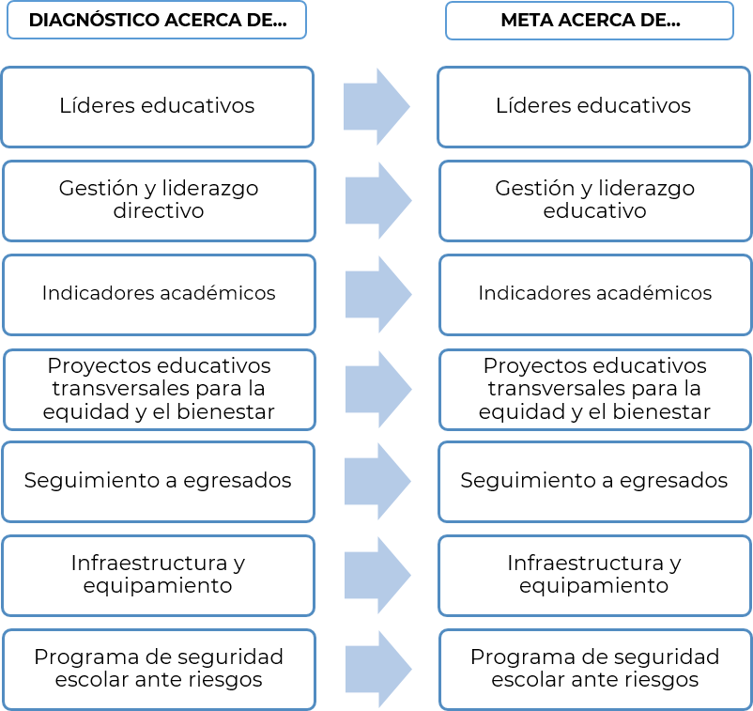

El plan de acción hace referencia al conjunto de elementos que dan cuenta de las actividades implementadas para la mejora de la excelencia y los servicios educativos que se prestan y debe contener los siguientes aspectos:

* + 1. Categoría

Son los indicadores del sistema educativo que determinan el panorama general de la educación que se imparte en el plantel. *¿Qué se debe atender?*

* + 1. Meta

Expresión cuantitativa que enuncia la magnitud o grado de realización de un objetivo a alcanzar y responde a la pregunta *¿Qué se quiere lograr?* (Ver en el anexo 5 la sintaxis y ejemplos una meta)

Por cada categoría, se debe redactar por lo menos una meta, la cual tiene que estar justificada en el diagnóstico. Por ejemplo, si el plantel observa un aumento del abandono escolar, esto lo debe plantear en el apartado del Diagnóstico, posteriormente en el apartado de Meta podrá redactar lo siguiente: “disminuir el índice de abandono escolar de un 11.5% al 9.5 por ciento”. En este sentido, esta meta forma parte de la categoría *Indicadores académicos*.

* + 1. Línea de acción12

Directriz o criterio de orientación que señala las acciones esenciales para el cumplimiento de las metas y responde a la pregunta *¿Cómo se logrará?*

* + 1. Responsable

Persona que coordina o realiza una serie de acciones para el cumplimiento de la meta. *¿Quién lo realizará?*

* + 1. Evidencia

Prueba precisa de que se llevó a cabo la actividad planteada. *¿Cómo se demostrará?*

* + 1. Cronograma

Fecha en la que se compromete el cumplimiento de la meta. *¿En qué tiempo se realizará?*

1. Se proporciona la definición de qué es una línea de acción para que sea del conocimiento del lector, sin embargo, no es un elemento que se deba integrar en el plan de acción.

### Participantes y aprobación del PMC

Con el propósito de atender y evidenciar el cumplimiento del Lineamiento 2 que dice: “El PMC es el resultado de un proceso participativo basado en la consulta y diálogo con la comunidad educativa”, en este apartado, los planteles deberán agregar la impresión de pantalla de la siguiente información:

* Participantes: identificados por su nombre completo, cargo y firmas.

Es importante que se vea reflejada la participación de toda la comunidad educativa (directivos de los planteles, administrativos, docentes, personal de apoyo, alumnos, padres de familia, etc.).

* Aprobación de la elaboración del PMC: nombre y firma del director como responsable de dirigir el proceso de planeación participativa y como líder de la gestión del plan de acción que se llevará a cabo en el plantel.

La revisión del PMC no solo consiste en verificar que cumpla con la estructura señalada en los lineamientos, también se analiza el contenido de las propuestas académicas identificadas en el diagnóstico y, por ende, estipuladas en el plan de acción para su implementación a lo largo del ciclo escolar.

Para los Centros de Estudio de Bachillerato y Preparatorias Federales “Lázaro Cárdenas”, con el propósito de constatar que las propuestas estén dirigidas a mejorar los indicadores académicos y de logro, para fortalecer la excelencia del servicio educativo que brinda el plantel, el Departamento de Planeación y Coordinación otorgará la aprobación correspondiente mediante un texto que legitime el proceso de planeación participativa.

En el caso de los planteles adscritos a los Colegios de Bachilleres Estatales, sus respectivas Direcciones Académicas determinarán los criterios para su elaboración, aprobación y seguimiento.

## Estrategia de seguimiento y evaluación del Plan de Mejora Continua.

Con el propósito de contar con información relevante que permita tomar mejores decisiones, es necesaria una estrategia para dar seguimiento al PMC y evaluar sus resultados, es decir, establecer un mecanismo que permita saber de qué manera se da seguimiento a los avances en la implementación de las metas y, cómo es que estos mecanismos permiten contribuir en la mejora de los indicadores académicos.

### Mecanismos internos

Refiere a las actividades que el plantel adopta, según sus necesidades, para poder dar atención al proceso en el logro de las metas que programaron para el ciclo escolar.

Faculta gradualmente a los planteles para que, bajo el liderazgo del personal directivo y docente, se logre implementar una ruta de mejora que oriente hacia el aprendizaje de los estudiantes mediante situaciones pedagógicas; la participación activa de toda la comunidad escolar en su diseño, implementación y seguimiento; la contextualización curricular y la implementación de proyectos de enseñanza; el aprendizaje permanente entre pares; el uso de resultados de evaluaciones externas, así como en el ejercicio de los recursos financieros conforme a las necesidades específicas de cada plantel y con efectos verificables en la mejora del servicio educativo.

Para que el plantel lleve a cabo el seguimiento del cumplimiento de sus metas, se propone que cada uno elabore su propio formato de seguimiento de metas, el cual les permita dar un seguimiento organizado y fácil de utilizar.

Es conveniente que esta revisión la realicen las academias ya que ellas no intervienen de manera directa en la elaboración del PMC (ver anexo 6).

Las capacidades de evaluación interna y el uso de los resultados de evaluaciones externas, son el principal insumo para una planeación estratégica, la cual se basa en un diagnóstico realizado por los mismos planteles, es por ello que se considera importante la autogestión y autoevaluación a sus procesos.

### Mecanismos externos

La estrategia de la Dirección General del Bachillerato se presenta en 3 fases para implementar un seguimiento que permita verificar contenidos, revisar excelencia en el contenido del Plan de acción y recabar información sobre el cumplimiento de las metas planteadas en el PMC (Figura 12). Las tres fases se describen a continuación:

Figura 13. Fases de la estrategia de seguimiento al PMC

Fase 1 Estructura

* Verificación de estructura (componentes del PMC).

Fase 2 Plan de acción

* Revisión de metas (pertinencia, congruencia con el diagnóstico y redacción).

Fase 3 Informe de logro

de metas y evidencias

* Formato de seguimiento.

FASE 1. Verificación de Estructura.

Comienza a partir de la elaboración del PMC, donde el responsable,13 con miras a establecer el futuro seguimiento de las metas plasmadas en él, revisa los aspectos que lo conforman, tanto aquellos apartados que son de forma (Portada, Presentación, Normativa, Participantes – comunidad educativa – y aprobación del PMC), como aquellos expuestos en estos lineamientos y que son de gran importancia para la implementación del PMC y su seguimiento (Diagnóstico, Priorización de categorías y Planes de acción).

Para verificar que el PMC contiene los elementos que se indican en el apartado “Estructura del Plan de Mejora Continua” de este documento, se propone una tabla

1. Los Centros de Estudio de Bachillerato y Preparatorias Federales “Lázaro Cárdenas” enviaran el PMC a la Dirección de Coordinación Académica para su revisión, retroalimentación y/o validación. Para planteles de los subsistemas adscritos a la Dirección General del Bachillerato será su área académica quién determinará la instancia que realice el seguimiento.

de cotejo (ver anexo 7) como instrumento de apoyo, que contribuirá a verificar (autoevaluación) que el PMC cumple con todos los criterios de contenido.

FASE 2. Revisión del Plan de acción.

El contenido y planteamiento del plan de acción determina la eficacia y eficiencia del PMC, debido a que en este componente se establecen las metas a realizar en el tiempo previsto, para atender las necesidades detectadas oportunamente en el diagnóstico. Es por ello que la valoración del diagnóstico y programas de mejora es parte fundamental de la evaluación y seguimiento del PMC.

Para describir el grado de desempeño en el desarrollo y planteamiento del contenido del diagnóstico y los programas de mejora, así como para la revisión del plan de acción, se proponen 2 rúbricas, las cuales pueden ser consultadas en los anexos 8 y 9.

Las rúbricas mencionadas son sólo una herramienta de seguimiento para quienes elaboran el PMC y no se consideran para su validación, por lo que no influyen en la aprobación del documento.

FASE 3. Informe de logro de metas y presentación de evidencias.

El seguimiento del PMC se realiza en esta fase, en la que previamente se establecen momentos de corte y en los que se solicita el informe del cumplimiento de las metas o el porcentaje de avance. En caso de que una meta no se haya cumplido según lo programado, es necesario explicar los avances logrados y justificar las causas que han impedido su cumplimiento total, además de realizar una reprogramación en el ciclo escolar o bien, considerar retomar esta meta para el ciclo siguiente.

Para dar seguimiento al plan de acción, podrá consultarse el formato en el anexo

10. Este seguimiento permitirá identificar el avance de las metas propuestas por los planteles.

### Momentos de seguimiento del PMC

Una vez que los planteles hayan establecido las metas, el área central le dará seguimiento al avance de las mismas. Esto les ayudará a los planteles a reflexionar sobre las acciones realizadas y cuestionarse si es necesario implementar algunos cambios para alcanzar exitosamente sus metas.

Los directores de plantel deben considerar que la realización del Plan de Mejora Continua es anual, sin embargo, el seguimiento se realizará en tres momentos durante los semestres A y B del ciclo escolar.

El primer seguimiento será en el mes de noviembre, fecha en la que los directores enviarán al área central un primer informe parcial; el segundo seguimiento será en marzo, y entregarán el segundo informe parcial; finalmente, en julio, elaborarán un informe final que dé cuenta de todo el proceso realizado para el logro de las metas.

Figura 14. Momentos de seguimiento del PMC



**Seguimiento 3**

**Informe final** (julio- 2020)

**Seguimiento 2**

**Segundo informe parcial**

(marzo-2020)

**Seguimiento 1**

**Primer informe parcial**

(noviembre-2019)

## Informe de resultados

Los planteles deberán elaborar un informe de resultados parciales en dos momentos diferentes y un informe final en un tercer momento.

### Informe parcial

Los informes parciales permitirán identificar los avances de las acciones programadas (ver anexo 11). Para tal efecto, se redactará de acuerdo a la estructura siguiente:

* + 1. Diagnóstico: ¿en qué condiciones está el plantel?

Describir en qué condiciones está el plantel respecto a cada una de las categorías: líderes educativos, gestión y liderazgo directivo, indicadores académicos, proyectos educativos transversales para la equidad y el bienestar, seguimiento a egresados, infraestructura y equipamiento, programa de seguridad escolar ante riesgos. Esta información la deberán retomar del PMC que realizaron para el ciclo escolar en curso.

* + 1. Meta: ¿qué se quiere lograr?

Por cada categoría, se debe redactar por lo menos una meta, la cual tiene que estar sustentada en el diagnóstico.

* + 1. Acciones: ¿cómo se va a lograr?
    2. Avance de metas: ¿qué se ha logrado?
    3. De acuerdo con el avance de las acciones, ¿se implementará algún cambio para alcanzar las metas?
    4. Anexos: Evidencias de los avances parciales (Ver anexo 13)

Evidencias



Actividad

Actividad

Evidencia significativa

Las evidencias que se entreguen deben ser congruentes con las metas planteadas. En los informes parciales se entregarán, como máximo, dos evidencias significativas por cada avance de meta.

Las evidencias significativas son aquellas conformadas por una serie de actividades y procesos concretos que, sumados con otros, nos llevan al avance o conclusión de una meta.

En el caso del informe parcial, podrán presentarse evidencias de avances de la meta, no será obligatoria la conclusión de la misma.

Ejemplo:

Meta: Aumentar un punto porcentual los indicadores académicos “aprobación” y “eficiencia terminal”.

Evidencia parcial:

Reuniones de academia

Registro de datos de indicadores

Comportamiento de indicadores durante el semestre

En este caso, la evidencia significativa que debe incluirse en el informe parcial, tiene que dar cuenta del comportamiento de los indicadores académicos al término del semestre, para saber si el resultado se acerca a la meta o aún falta la implementación de otro tipo de actividades para lograrlo al finalizar el siguiente semestre. Esta evidencia puede presentarse a través de una gráfica, un esquema, un escrito, etc.

### 2 Informe final

De este informe se obtendrán los resultados finales de las metas alcanzadas, así como de aquellas que no se lograron cumplir (ver anexo 12).

La redacción del informe final se hará de acuerdo a los siguientes puntos:

* 1. Diagnóstico: ¿en qué condiciones está el plantel?
  2. Meta: ¿qué se quiere lograr?
  3. Acciones: ¿cómo se va a lograr?
  4. Metas alcanzadas: ¿qué se logró?

En este aspecto, se reportarán los logros alcanzados y las estrategias empleadas.

* 1. ¿Qué cambios se implementaron en las acciones para alcanzar las metas?
  2. Asuntos pendientes por realizar en el próximo ciclo escolar: metas que no se lograron cumplir o nuevas necesidades por cubrir.

Respecto a las metas que no se alcanzaron, se deberá justificar la razón y si es que se van a replantear para el siguiente proceso de planeación. Asimismo, se deberá reportar si surgieron nuevas necesidades del plantel.

* 1. Anexos: Evidencias de las metas alcanzadas (ver anexo 13)

Evidencias



Evidencia significativa

Evidencia significativa

Evidencia final

Por cada meta se entregarán máximo 2 evidencias, las cuales reflejen un producto final, es decir, la meta alcanzada. Estas evidencias estarán conformadas por una serie de evidencias parciales significativas.

Las evidencias deberán ser significativas y representativas de la meta correspondiente, no se trata de reportar actividades particulares sino productos que den cuenta del cumplimiento de la meta.

Es indispensable que las metas alcanzadas y sus respectivas evidencias sean congruentes. Si en la meta se plantea el aumento porcentual de indicadores académicos, entonces se reportará la tabla, gráfico o documento que dé cuenta del cumplimiento de la meta.

Si la meta no se logra, se deberá incluir la justificación en el informe, así como los avances alcanzados, con sus respectivas evidencias finales.

Comportamiento de indicadores durante el semestre A

Comportamiento de indicadores durante el semestre B



Aumentaron o disminuyeron los indicadores académicos

En el anexo 14, se presenta una lista de actividades que no serán consideradas como evidencia en los informes parciales y final, sin embargo, forman parte de los instrumentos que se deben utilizar para realizar procesos de planeación, diseño, elaboración, evaluación y seguimiento de las actividades encaminadas al cumplimiento de una meta.

El informe final proporciona los resultados de las metas alcanzadas, recopila la experiencia del trabajo realizado y los retos que se debe considerar para la elaboración del plan de mejora del siguiente ciclo escolar.

Estos Lineamientos son una herramienta de planeación para promover la excelencia educativa, impulsados por el liderazgo directivo y docente a través del trabajo colaborativo, el cual tiene como resultado la elaboración del PMC. En éste, se establecen las acciones encauzadas a generar un impacto positivo en los indicadores académicos y de logro.

## Anexos

Anexo 1. Acuerdo Secretarial 449

*ACUERDO número 449* por el que se establecen las competencias que definen el Perfil del Director en los planteles que imparten educación del tipo medio superior. Publicado el 2 de diciembre de 2008, Diario Oficial de la Federación.

Artículo 4.- Las competencias que debe reunir el director del tipo medio superior, y consecuentemente, que definen su perfil son las que formulan sus cualidades individuales, de carácter ético, académico, profesional y social.

Artículo 5.- Las competencias y sus principales atributos que han de contribuir a definir el Perfil del Director del PC-SiNEMS, son las que se establecen a continuación:

* 1. Organiza su formación continua a lo largo de su trayectoria profesional e impulsa la del personal a su cargo.
     + Reflexiona e investiga sobre la gestión escolar y sobre la enseñanza.
     + Incorpora nuevos conocimientos y experiencias al acervo con el que cuenta y los traduce en estrategias de gestión y mejoramiento de la escuela.
     + Se evalúa para mejorar su proceso de construcción del conocimiento y adquisición de competencias, y cuenta con una disposición favorable para la evaluación externa y de pares.
     + Aprende de las experiencias de otros directores y escuelas, y participa en la conformación y mejoramiento de su comunidad académica.
     + Promueve entre los maestros de su plantel procesos de formación para el desarrollo de las competencias docentes.
     + Retroalimenta a los maestros y el personal administrativo de su plantel y promueve entre ellos la autoevaluación y la coevaluación.
  2. Diseña, coordina y evalúa la implementación de estrategias para la mejora de la escuela, en el marco del PC-SiNEMS.
     + Identifica áreas de oportunidad de la escuela y establece metas con respecto a ellas.
     + Diseña e implementa estrategias creativas y factibles de mediano y largo plazo para la mejora de la escuela.
     + Integra a los maestros, personal administrativo, estudiantes y padres de familia a la toma de decisiones para la mejora de la escuela.
     + Establece e implementa criterios y métodos de evaluación integral de la escuela.
     + Difunde los avances en las metas planteadas y reconoce públicamente los aportes de docentes y estudiantes.
     + Rediseña estrategias para la mejora de la escuela a partir del análisis de los resultados obtenidos.
  3. Apoya a los docentes en la planeación e implementación de procesos de enseñanza y de aprendizaje por competencias.
     + Coordina la construcción de un proyecto de formación integral dirigido a los estudiantes en forma colegiada con los docentes de la escuela, así como con el personal de apoyo técnico pedagógico.
     + Explica con claridad a su comunidad educativa el enfoque por competencias y las características y objetivos del PC-SiNEMS.
     + Supervisa que los distintos actores de la escuela cumplan con sus responsabilidades de manera efectiva, en el marco de la Reforma Integral de la Educación Media Superior.
     + Describe con precisión las características del modelo académico del subsistema al que pertenece el plantel y su inserción en el PC-SiNEMS.
     + Sugiere estrategias para que los alumnos aprendan por el enfoque en competencias y asesora a los docentes en el diseño de actividades para el aprendizaje.
     + Sugiere estrategias a los docentes en la metodología de evaluación de los aprendizajes acorde al enfoque educativo por competencias.
  4. Propicia un ambiente escolar conducente al aprendizaje y al desarrollo sano e integral de los estudiantes.
     + Integra una comunidad escolar participativa que responda a las inquietudes de estudiantes, docentes y padres de familia.
     + Organiza y supervisa estrategias para atender a las necesidades individuales de formación de los estudiantes.
     + Fomenta estilos de vida saludables y opciones para el desarrollo humano, como el deporte, el arte y diversas actividades complementarias entre los integrantes de la comunidad escolar.
     + Practica y promueve el respeto a la diversidad de creencias, valores, ideas y prácticas sociales entre sus colegas y entre los estudiantes.
     + Actúa en la resolución de conflictos entre docentes, estudiantes y padres de familia.
     + Garantiza que la escuela reúna y preserve condiciones físicas e higiénicas satisfactorias.
  5. Ejerce el liderazgo del plantel, mediante la administración creativa y eficiente de sus recursos.
     + Aplica el marco normativo para el logro de los propósitos de los planes y programas de estudio de la institución.
     + Lleva registros sobre los procesos de la escuela y los utiliza para la toma de decisiones.
     + Gestiona la obtención de recursos financieros para el adecuado funcionamiento del plantel.
     + Implementa estrategias para el buen uso y optimización de los recursos humanos, materiales y financieros de la escuela.
     + Integra y coordina equipos de trabajo para alcanzar las metas del plantel.
     + Delega funciones en el personal a su cargo y lo faculta para el logro de los propósitos educativos del plantel.
  6. Establece vínculos entre la escuela y su entorno.
     + Representa a la institución que dirige ante la comunidad y las autoridades.
     + Establece relaciones de trabajo con los sectores productivo y social para la formación integral de los estudiantes.
     + Ajusta las prácticas educativas de la escuela para responder a las características económicas, sociales, culturales y ambientales de su entorno.
     + Promueve la participación de los estudiantes, maestros y el personal administrativo en actividades formativas fuera de la escuela.
     + Formula indicadores y prepara reportes para la comunicación con padres de familia, las autoridades, y la comunidad en general.

Anexo 2. Indicadores educativos

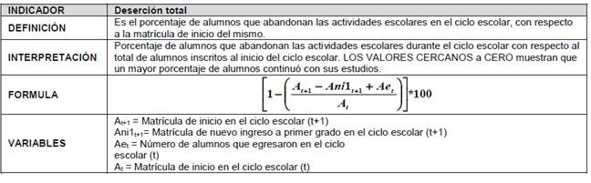

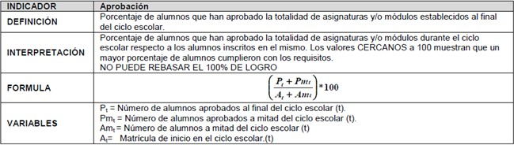

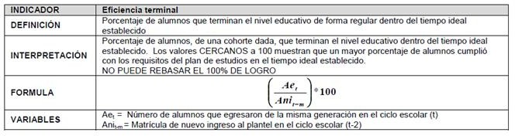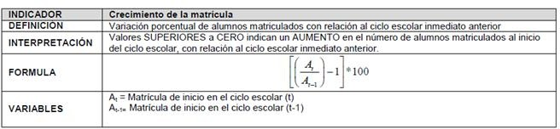

Anexo 3. Ejemplos de los componentes del PMC

Anexo 3.1 Portada

La portada deberá contener la información general del plantel. Ejemplo:

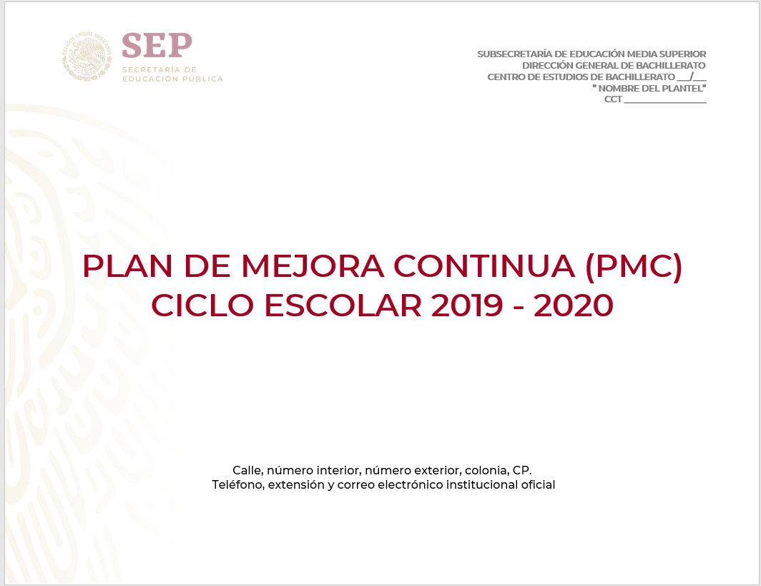

Anexo 3.2 Contenido del PMC

Ejemplo:

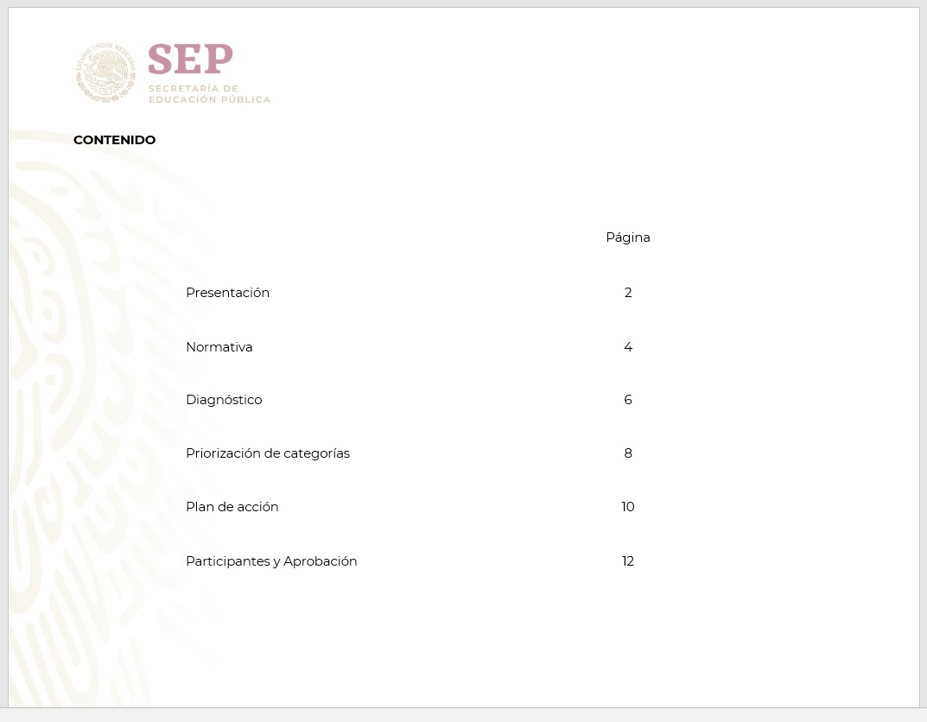

Anexo 3.3 Presentación

Ejemplo:

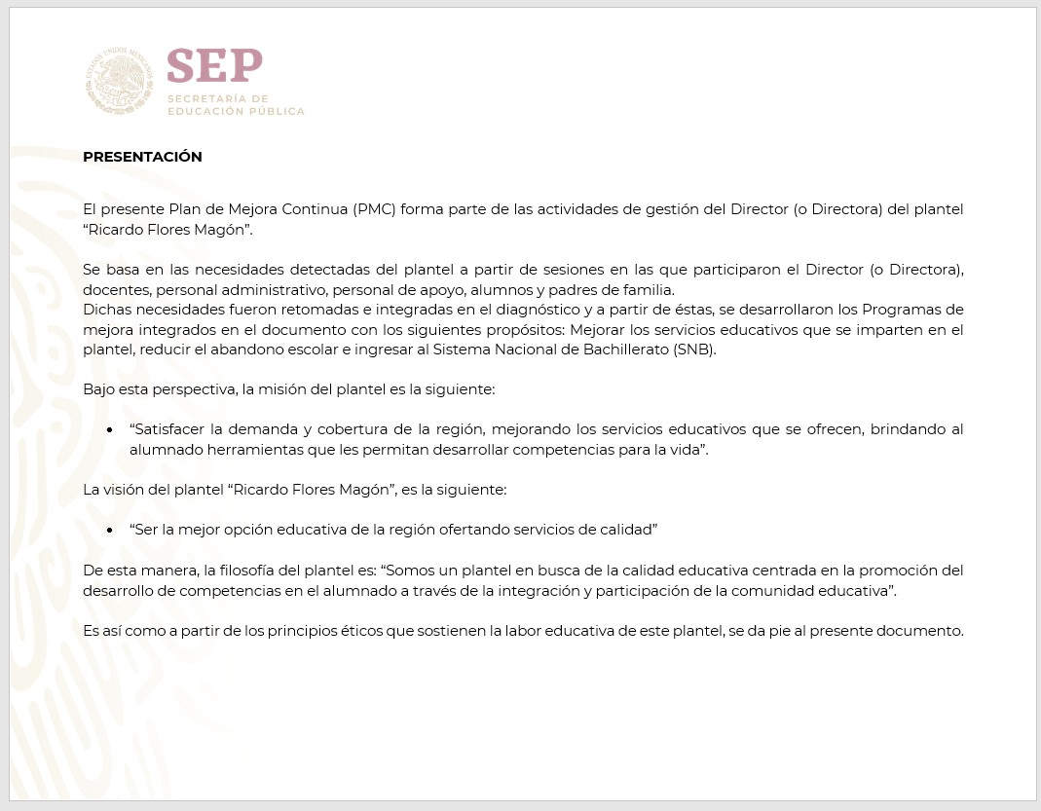

Anexo 3.4 Normativa

Ejemplo:

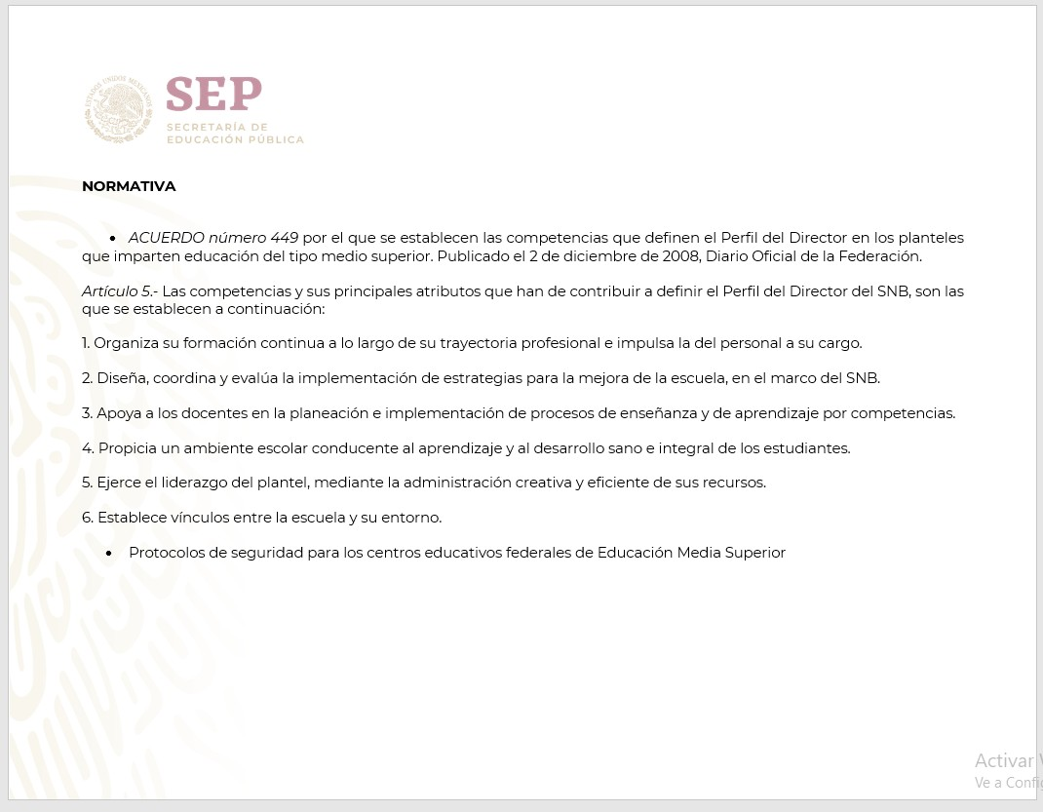

Anexo 3.5 Priorización de categorías

Ejemplo:

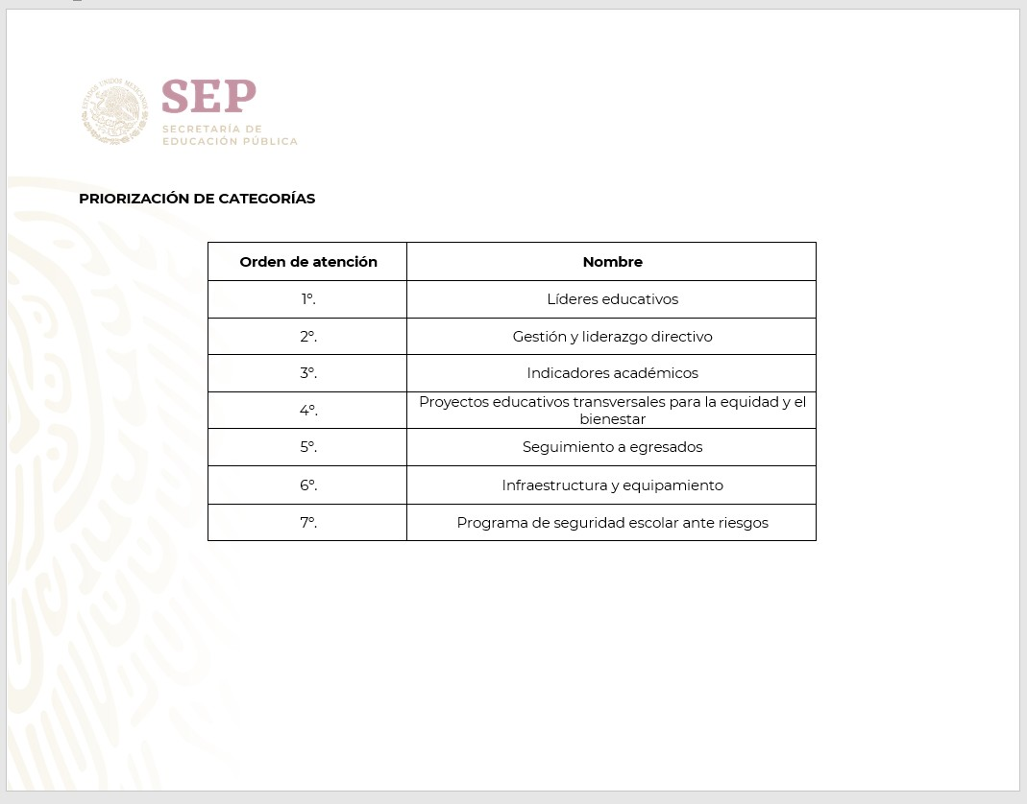

Anexo 3.6 Plan de acción

El formato utilizado para la elaboración del plan de acción es el siguiente:

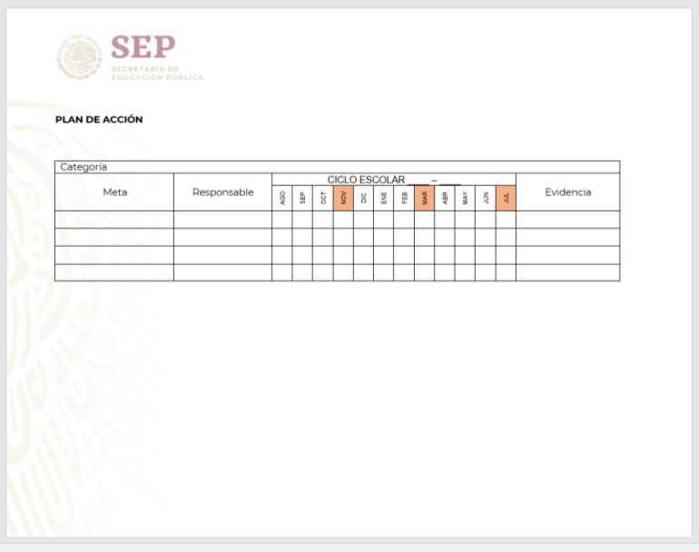

Como se puede observar, en el cronograma se resaltan tres fechas importantes: noviembre, marzo y julio. En las dos primeras deben entregar los respectivos informes parciales, mientras que, en la última fecha, deben entregar el informe final.

Anexo 3.7. Participantes y aprobación del PMC

Ejemplo del formato de participantes en la elaboración del PMC:

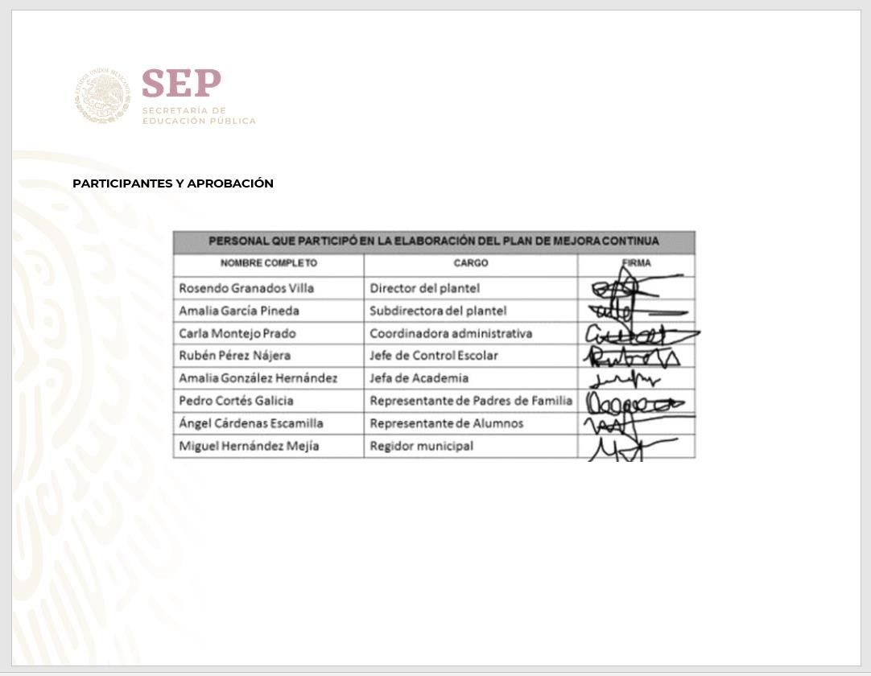

Posteriormente, la Dirección de Coordinación Académica proporcionará a los Centros de Estudio de Bachillerato y Preparatorias Federales “Lázaro Cárdenas en la última hoja de su PMC un sello, aprobando de ser el caso su Plan de Mejora Continua.

Anexo 4. Matriz FODA (Fortalezas, Oportunidades, Debilidades y Amenazas)

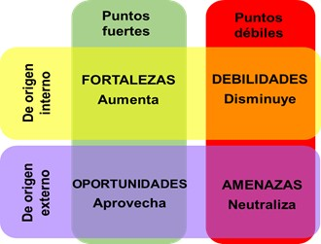

* Fortalezas. Actividades internas que el plantel realiza bien o cualidades del mismo, que ayudan a conseguir las metas institucionales establecidas, porque se cuenta con un ambiente laboral adecuado y con los recursos humanos, materiales y financieros suficientes para realizar eficientemente el trabajo.
* Debilidades. Actividades que el plantel realiza con un nivel de eficiencia y eficacia menor al deseado, que obstaculiza el logro de los objetivos; se puede identificar como una carencia de lo necesario e indispensable para el desarrollo de las actividades encomendadas.
* Oportunidades. Constituyen situaciones del exterior que pueden beneficiar o facilitar el logro de las metas del plantel. El considerar una circunstancia como oportunidad depende de la habilidad de los directivos del plantel para saber reconocerla y de su capacidad para aprovecharla.
* Amenazas. Son hechos o situaciones que se dan o pueden presentarse en el exterior, son potencialmente dañinas para la institución porque pueden dificultar o impedir el logro de los objetivos.

Anexo 5. Meta: Sintaxis y ejemplos

La redacción de la meta debe establecer un solo resultado, y debe incluir una acción, una unidad de medida y el área de enfoque al que se refiere (Ver figura 12).

Sintaxis de una meta

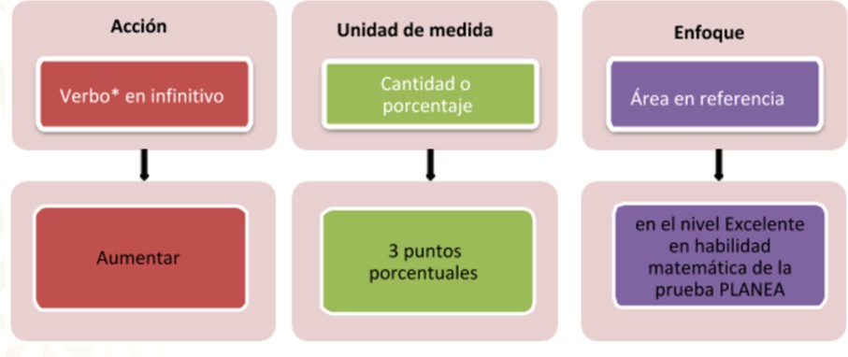

* Se inicia con un verbo en infinitivo la meta.

Ejemplos de metas propuestas en los PMC

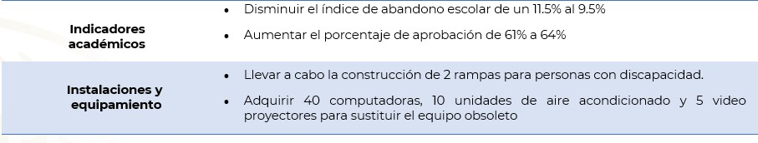

Anexo 6. Ejemplos de mecanismos internos para el seguimiento al PMC



|  |  |  |  |  |  |  |
| --- | --- | --- | --- | --- | --- | --- |
| **SEGUIMIENTO DE PMC**  **DATOS GENERALES**  **NOMBRE Y CLAVE ECONÓMICA DEL PLANTEL:**  **LOCALIDAD: CICLO DE VIGENCIA DEL PMC:**  **MUNICIPIO:**  **NOMBRE DEL DIRECTOR:** | | | | | | |
|  |  |  |  |  |  |  |
| **NÚMERO DE PRIORIDAD** | **META** | **FECHA DE CUMPLIMIENTO** | **CUMPLIDA SI / NO** | **% DE CUMPLIMIENTO** | **DESCRIPCIÓN DE AVANCES EN EL CUMPLIMIENTO DE LA META O EN SU CASO, RAZONES POR LOS CUALES NO SE HA CUMPLIDO O AVANZADO** | **EVIDENCIAS** |
|  |  |  |  |  |  |  |
|  |  |  |  |  |  |  |
|  |  |  |  |  |  |  |

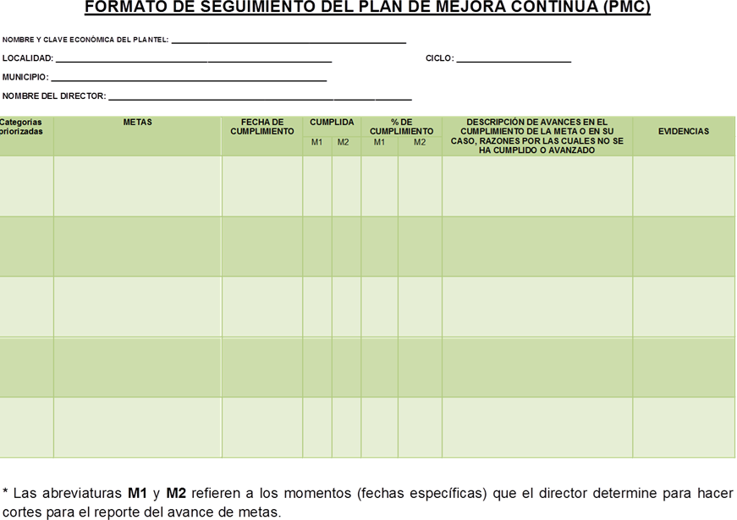

|  |  |  |  |  |  |  |  |
| --- | --- | --- | --- | --- | --- | --- | --- |
| **SEGUIMIENTO PMC 2018-2019** | | | | | | | |
| **NOMBRE DEL PLANTEL:** | | | | | | | |
| **CCT:** | | | | | | | |
| **LOCALIDAD:** | | | **Municipio:** | | | | |
| **NOMBRE DEL DIRECTOR o (responsable):** | | | | | | | |
| **CATEGORIAS** | **METAS** | **SEGUIMIENTO**  **Primer trimestre** | | | | | |
| **CUMPLIDA** | | | **DESCRIPCIÓN DE AVANCES** | | **COMENT ARIOS U OBSERVA**  **CIONES** |
| **SÍ** | **NO** | **EN PROCES O** | **AVANCES DEL CUMPLIMI**  **ENTO** | **RAZONES POR LAS CUALES NO SE HA CUMPLID**  **O** | **POR PARTE DEL APOYO DE LA**  **DCA** |
| **Indicadores académicos** |  |  |  |  |  |  |  |
|  |  |  |  |  |  |  |
|  |  |  |  |  |  |  |
|  |  |  |  |  |  |  |  |
| **Directivos y planta docente** |  |  |  |  |  |  |  |
|  |  |  |  |  |  |  |
|  |  |  |  |  |  |  |
|  |  |  |  |  |  |  |  |
| **Concreción del MEPEO** |  |  |  |  |  |  |  |
|  |  |  |  |  |  |  |
|  |  |  |  |  |  |  |



|  |  |  |  |  |  |  |
| --- | --- | --- | --- | --- | --- | --- |
| **SEGUIMIENTO DE PMC**  **DATOS GENERALES**  **NOMBRE Y CLAVE ECONÓMICA DEL PLANTEL:**  **LOCALIDAD: CICLO DE VIGENCIA DEL PMC:**  **MUNICIPIO:**  **NOMBRE DEL DIRECTOR:** | | | | | | |
|  |  |  |  |  |  |  |
| **PRIORIDAD** | **META** | **FECHA DE CUMPLIMIENTO** | **CUMPLIDA**  **SI / NO / EN PROCESO** | **% DE CUMPLIMIENTO** | **DESCRIPCIÓN DE AVANCES EN EL CUMPLIMIENTO DE LA META O EN SU CASO, RAZONES POR LOS CUALES NO SE HA CUMPLIDO O AVANZADO** | **EVIDENCIAS** |
|  |  |  |  |  |  |  |
|  |  |  |  |  |  |  |
|  |  |  |  |  |  |  |

Anexo 7. Tabla de cotejo para la evaluación de los componentes del Plan de Mejora Continua (PMC)

Deberá marcar con una “X” si el PMC, que enviará al área central para ser revisado con fines de “APROBACIÓN”, contiene cada uno de los elementos indicados en la tabla de cotejo.

En caso de que falte al menos uno de esos elementos favor de integrarlo para que posteriormente envíe el PMC al área central para su respectiva revisión.

|  |  |  |
| --- | --- | --- |
| **Componentes**  **del PMC** | **Elementos** | **Sí\*** |
| **Portada** | 1. Nombre |  |
| 2. Dirección |  |
| 3. Teléfono |  |
| 4. Correo electrónico |  |
| **Contenido** | 5. Presenta paginado |  |
| **Presentación** | 6. Describe el propósito del documento |  |
| 7. Misión |  |
| 8. Visión |  |
| 9. Valores |  |
| **Normativa** | 10. Presenta la norma académica aplicable |  |
| **Diagnóstico** | 11. Describe el diagnóstico |  |
| 12. Utiliza y describe el FODA como herramienta |  |
| **Priorización de categorías** | 13. Establece en orden de importancia las categorías basadas  en el diagnóstico |  |
| 14. Considera como prioridad líderes educativos |  |
| **Plan de acción** | 15. Categoría |  |
| 16. Metas |  |
| 17. Responsable |  |
| 18. Fecha de cumplimiento (cronograma por meta) |  |
| 19. Evidencias |  |
| **Participantes** | 20. Directivo |  |
| 21. Docentes |  |
| 22. Padres de familia |  |
| 23. Alumnos |  |
| 24. Autoridades locales |  |

Anexo 8. Rúbrica para evaluar el diagnóstico

|  |  |  |  |  |  |  |
| --- | --- | --- | --- | --- | --- | --- |
| **Criterios** | **Grado de desempeño** | | | | **Puntuación máxima** | **Puntuación del plantel** |
| **Deficiente (1)** | **Satisfactorio (2)** | **Bueno (3)** | **Excelente (4)** |
| **Incluyen las categorías consideradas en los lineamientos**  **del PMC** | Incluyen información de una de las categorías consideradas | Incluyen información de las dos categorías consideradas | Incluyen información de las cuatro categorías consideradas | Incluyen información de las siete categorías consideradas | 4 |  |
| **Identifican los indicadores de cada**  **categoría** | Incluyen información de un indicador en todas las  categorías | Incluyen información de dos indicadores en todas las  categorías | Incluyen información de tres indicadores en todas las  categorías | Incluyen información de cuatro indicadores en todas las  categorías | 4 |  |
| **A partir de los resultados reflejados en las tablas del archivo de Excel y los resultados de todas las evaluaciones analizan si las condiciones han cambiado respecto a otros**  **periodos** | Incluyen el 40% de los datos obtenidos en los periodos anteriores y los  actuales | Incluyen l 60% de los datos  obtenidos en los periodos anteriores y los  actuales | Incluyen el 80% de los datos obtenidos en los periodos anteriores y los  actuales | Incluyen el 100% de los datos  obtenidos en los periodos anteriores y los  actuales | 4 |  |
| Los comentarios no surgen del análisis de resultados | Los comentarios surgen del análisis de pocos resultados | Los comentarios surgen del  análisis de algunos  resultados | Los comentarios surgen del análisis de todos los resultados | 4 |  |
| En el análisis plantean los  factores que influyeron en los resultados en uno de los indicadores | En el análisis plantean los  factores que influyeron en los resultados en dos de los indicadores | En el análisis plantean los  factores que influyeron en los resultados en tres de los indicadores | En el análisis plantean los  factores que influyeron en los resultados en cuatro de los  indicadores | 4 |  |
| **Plantear una hipótesis de por qué se llegó a ese resultado.** | Las hipótesis planteadas en cada indicador no son adecuadas ya que los factores no tienen relación con los  indicadores y no dan respuesta a las preguntas planteadas | Las hipótesis planteadas son parcialmente correctas ya que dan respuesta a algunas preguntas planteadas, sin  embargo los factores no están relacionados con el indicador | Las hipótesis planteadas son parcialmente correctas ya que considera factores que están relacionados con el indicador y da respuesta a algunas preguntas  planteadas | Las hipótesis planteadas son adecuadas ya que considera factores que tienen relación con el indicador y da respuesta a las preguntas planteadas | 4 |  |
| **Explicar las acciones que desarrollaron para obtener mejores resultados o mencionar qué es lo que falta realiza para mejorarlos según sea el caso** | Incluyen en uno de los indicadores las acciones que  han realizado | Incluyen en dos indicadores las acciones que han  realizado | Incluyen en tres indicadores las acciones que han  realizado | Incluyen en cuatro indicadores las acciones que han  realizado | 4 |  |
| Incluyen en uno de los indicadores las acciones que les hace falta  implementar | Incluyen en dos indicadores las acciones que les hace falta  implementar | Incluyen en tres indicadores las acciones que les hace falta  implementar | Incluyen en cuatro indicadores las acciones que les hace falta  implementar | 4 |  |
| No se percibe en las recomendaciones un análisis crítico  profundo | Se percibe muy poco análisis crítico profundo en las  recomendaciones | Las recomendaciones sugieren un análisis superficial | Las recomendaciones sugieren un análisis crítico y  profundo | 4 |  |

Anexo 8. Rúbrica para evaluar el plan de acción

|  |  |  |  |  |  |  |
| --- | --- | --- | --- | --- | --- | --- |
| **Criterios** | **Grado de desempeño** | | | | **Puntuación máxima** | **Puntuación del plantel** |
| **Deficiente (1)** | **Satisfactorio**  **(2)** | **Bueno (3)** | **Excelente (4)** |
| **Incluyen las categorías consideradas en los lineamientos**  **del PMC** | Incluyen información de una de las categorías consideradas | Incluyen información de las dos  categorías consideradas | Incluyen información de las cuatro categorías consideradas | Incluyen información de las siete categorías consideradas | 4 |  |
| **Identifican los indicadores de cada**  **categoría** | Incluyen información de un indicador en todas las  categorías | Incluyen información de dos indicadores en todas las  categorías | Incluyen información de tres indicadores en todas las  categorías | Incluyen información de cuatro indicadores en todas las  categorías | 4 |  |
| **A partir de los resultados reflejados en el diagnóstico** | Incluyen el 40% de los datos obtenidos en los periodos anteriores y los  actuales | Incluyen el 60% de los datos obtenidos en los periodos anteriores y los  actuales | Incluyen el 80% de los datos obtenidos en los periodos anteriores y los  actuales | Incluyen el 100% de los datos obtenidos en los periodos anteriores y los actuales | 4 |  |
| Las metas no surgen del  análisis de resultados | Las metas surgen del  análisis de pocos  resultados | Las metas surgen del  análisis de algunos  resultados | Las metas surgen del análisis de resultados | 4 |  |

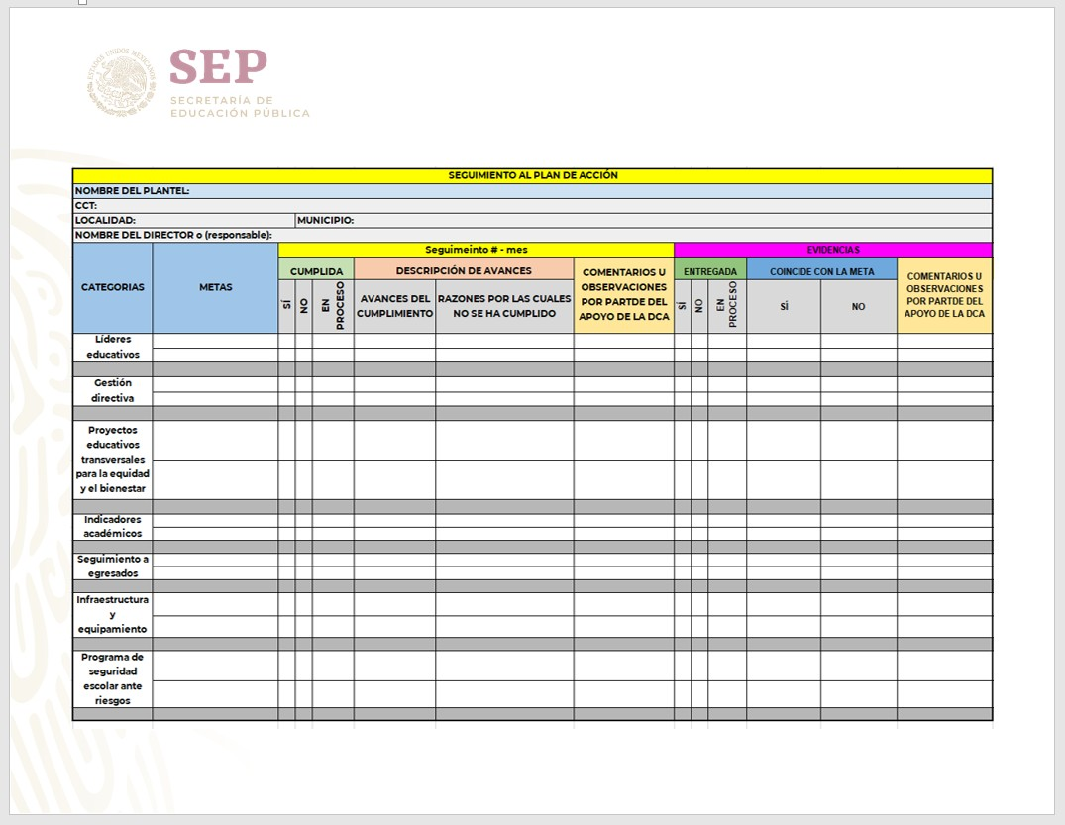Anexo 10. Tabla de seguimiento al plan de acción

Anexo 11. Seguimientos. Informes parciales

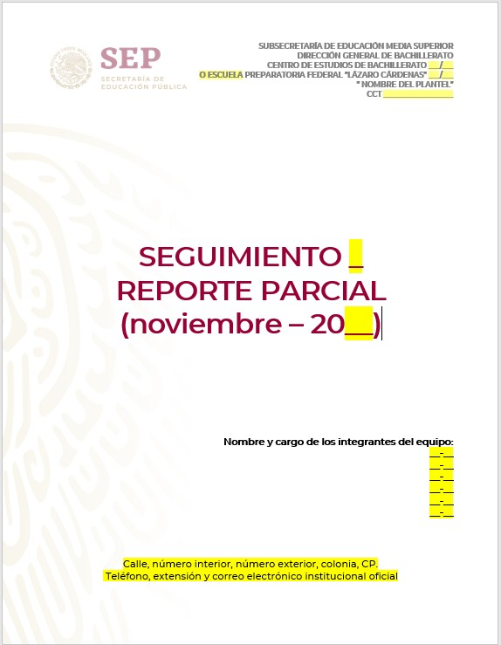

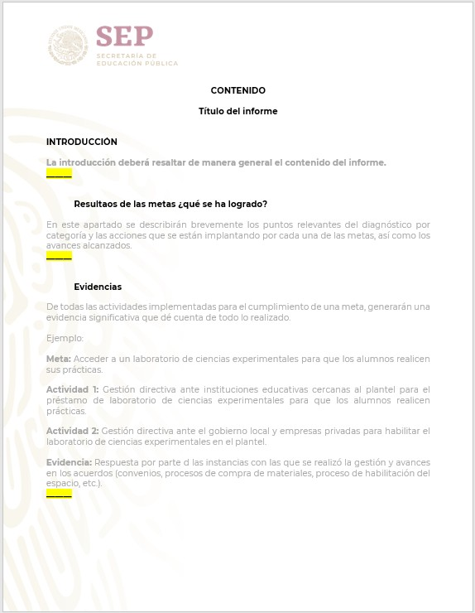

Anexo 12. Seguimiento 3: Informe final

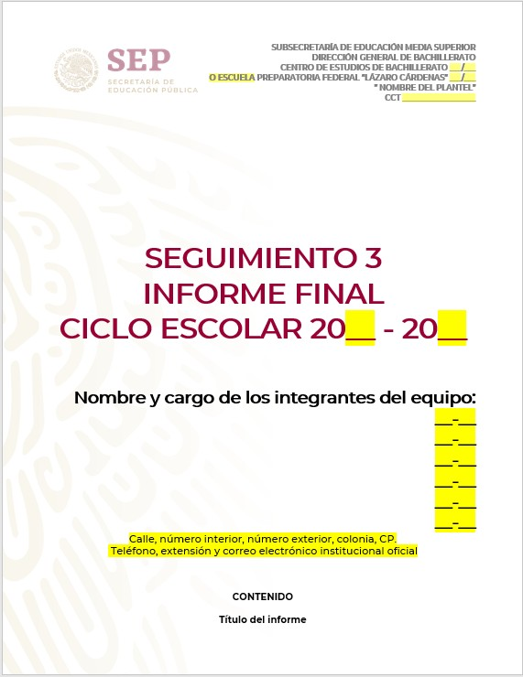

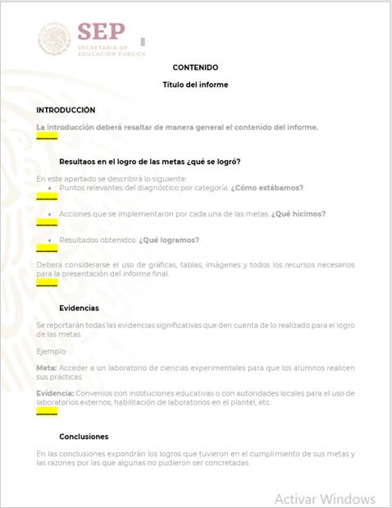

Anexo 13. Ejemplos de evidencias parciales y finales

|  |  |
| --- | --- |
| Evidencias parciales | Evidencias finales |
| Minutas con acuerdos | Minutas con acuerdos y sus  respectivos resultados |
| Plan de trabajo | Plan de trabajo con resultados |
| Datos de indicadores académicos representados en gráficas o tablas acompañados de una explicación, en la cual se especifique si los indicadores han mejorado o no durante el semestre | Datos de indicadores académicos representados en gráficas o tablas acompañados de una explicación que respondan a las preguntas siguientes:  ¿mejoraron o empeoraron los indicadores respecto al ciclo escolar  anterior; en qué porcentaje? |
| Captura de pantalla de la barra de progreso o del reporte de actividades del usuario de los cursos del Programa de formación  docente. | Constancias de participación |
| Fotografías y/o videos en los cuales se especifiquen los avances para el logro de la meta (infraestructura, remodelación, construcción,  reparación, etc.) | Fotografías y/o videos en los cuales se especifique la meta alcanzada (infraestructura, remodelación, construcción, reparación, etc.) |
| Portafolio de evidencias de  docentes y alumnos | Portafolio de evidencias final de  docentes y alumnos |

Evidencia parcial: Minuta con acuerdos

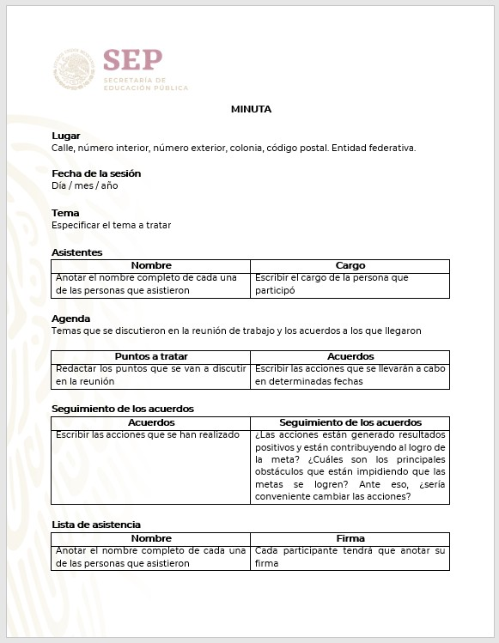

Evidencia final: Minuta con acuerdos y sus respectivos resultados

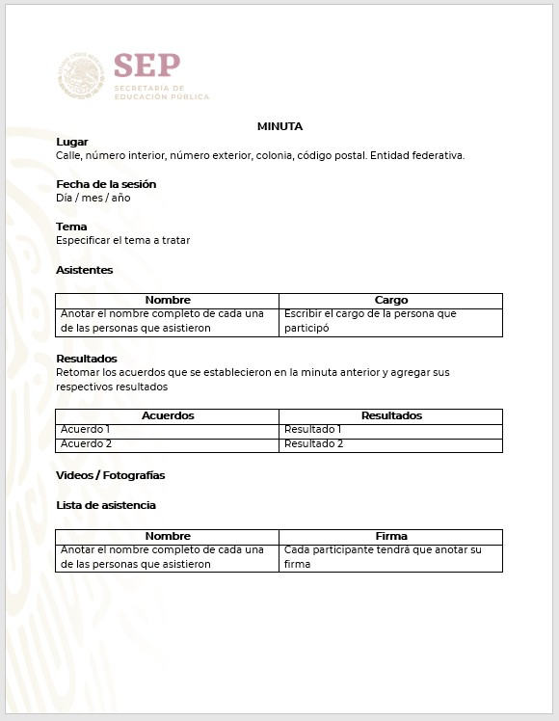

Formatos para realizar las minutas que se utilicen como evidencia parcial o final. Cada plantel puede realizarlas en el formato que ya tenga establecido, sin embargo, los criterios mínimos que deben cumplir son los siguientes:

* + Evidencia parcial: lugar, fecha de la sesión, asistentes, agenda y seguimiento de los acuerdos.
  + Evidencia final: lugar, fecha, asistentes y resultados.

Las minutas pueden ser una evidencia importante si en ellas se ven reflejados los acuerdos del colegiado y, sobre todo, los resultados de los mismos. Esto indica que se atendieron necesidades y prioridades importantes para el plantel.

Anexo 14. Ejemplos de evidencias de actividades que NO corresponden a evidencias parciales ni finales

|  |  |
| --- | --- |
| Actas de reunión | Inventario |
| Acuses de recibo de  oficios | Contratos |
| Avisos | Cotización |
| Bitácoras | Listas de asistencia |
| Boletas de calificaciones | Listas de cotejo |
| Cartas de aceptación | Lista de llamadas |
| Cartas compromiso | Nombramientos |
| Carteles | Oficios |
| Cédulas de inscripción | Presupuesto |
| Citatorios | Programación de  cursos |
| Cronogramas | Circulares |
| Cuestionarios | Pruebas de diagnóstico |
| Directorio telefónico o  electrónico | Reglamentos |
| Expedientes | Invitaciones |
| Exámenes | Formatos solicitados por los Jefes de Área |

Anexo 15. Listado de verbos

La lista de verbos que se presenta a continuación, sirve de base para redactar las metas. Los verbos se pueden utilizar en función del aspecto al que se quiera dirigir la meta y del nivel jerárquico de la persona encargada de cumplir la misma. Por ejemplo, si la meta va dirigida a “crear”, entonces se puede utilizar el verbo “diseñar”, ubicado en el nivel jerárquico del director, es decir, que la consecución de esa meta será responsabilidad de este último.

|  |  |  |  |  |  |  |  |  |  |  |  |  |  |
| --- | --- | --- | --- | --- | --- | --- | --- | --- | --- | --- | --- | --- | --- |
| **¿Hacia qué aspecto se quiere dirigir la meta?** | | | | | | | | | | | | | |
| **Líderes del plantel** |  |  |  | **Reconocer** |  | **Establecer** |  |  |  |  | **Orientado a resultados para:** | | |
| **Observar** | **Clasificar** | **Investigar** | **procesos para solucionar problemas** | **Crear** | **diferencias y semejanzas** | **Procesar** | **Comprender** | **Administrar** | **Evaluar** | **Mejorar** | **Mantener o integrar** | **Coordinar** |
| **Directores** |  | Organizar | Adquirir | Analizar | Adquirir |  | Transformar |  | Gestionar | Modificar | Actualizar | Promover | Definir |
|  |  |  | Establec er | Construir/Crear |  |  |  | Optimizar |  | Ampliar | Dirigir | Dirigir |
|  |  |  | Organizar | Desarrollar |  |  |  | Autorizar |  | Aumentar | Mantener | Diseñar |
|  |  |  | Planear | Diseñar |  |  |  | Negociar |  | Disminuir | Propiciar | Organizar |
|  |  |  | Atender | Reconstruir |  |  |  | Vincular |  | Incrementar |  |  |
|  |  |  |  | Reformular |  |  |  | Recaudar  fondos |  | Mejorar |  |  |
|  |  |  |  | Suministrar |  |  |  |  |  | Perfeccionar |  |  |
|  |  |  |  | Mejorar |  |  |  |  |  | Reducir |  |  |
|  |  |  |  | Definir |  |  |  |  |  | Duplicar |  |  |
|  |  |  |  |  |  |  |  |  |  | Transitar |  |  |
| **Subdirectores** | Verificar | Estandarizar | Verificar | Analizar |  | Adecuar |  |  | Difundir | Dar  seguimiento |  | Garantizar | Programar |
|  | Unificar | Adquirir |  |  |  |  |  |  | Modificar |  |  |  |
| **Docentes** | Identificar | Distinguir | Adquirir | Analizar | Adquirir |  | Transformar | Aplicar | Difundir | Dar  seguimiento | Favorec er | Consolidar | Apoyar |
|  | Elaborar |  | Impartir | Contar  con/Disponer de |  |  |  | Proporcionar | Evaluar | Fortalecer | Favorec er | Involuc rar |
|  | Realizar |  | Atender | Implementar |  |  |  | Proveer | Modificar | Lograr | Fomentar | Orientar |
|  | Organizar |  | Realizar | Brindar |  |  |  |  |  | Capacitar | Integrar | Articular |
|  |  |  |  |  |  |  |  |  |  |  | Propiciar |  |
| **Equipo operativo** |  |  |  |  | Reparar |  |  |  | Difundir |  | Instalar | Dar  mantenimiento |  |
|  |  |  |  | Construir |  |  |  | Regular |  | Componer |  |  |
|  |  |  |  |  |  |  |  | Rehabilitar |  |  |  |  |

# Referencias

DOF. (19 de enero de 2018). Ley General de Educación. Obtenido de https://bit.ly/2XNZaxd DOF. (04 de diciembre de 2019). Constitución Política de los Estados Unidos Mexicanos.

Obtenido de https://bit.ly/2FxLb58

INEE. (2017). Directrices para mejorar la permanencia escolar en la educación media superior. Obtenido de https://bit.ly/2Smcm6r

Mcginn, N., & Reimers, F. (11 de 2017). *Diálogo informado. El uso de la investigación para conformar la política educativa.* Obtenido de https://bit.ly/2NZ3G7r

México, G. d. (2019). *Plan Nacional de Desarrollo 2019-2024*. Obtenido de https://bit.ly/2OLXoVz

SEMS. (2019). *Líneas de política pública para la Educación Media Superior.* México: SEP. Obtenido de https://bit.ly/2DwyvIS

SEP. (2015). Protocolos de seguridad para los centros educativos federales de la Educación Media Superior. Obtenido de https://bit.ly/2Y6gJHT





María de los Ángeles Cortés Basurto Directora General del Bachillerato

Ixchel Valencia Juárez Directora de Coordinación Académica

Eje 8 Sur José María Rico 221, Alcaldía Benito Juárez, Colonia Acacias

C.P. 03240, Ciudad de México